ИКОНОМИЧЕСКИ УНИВЕРСИТЕТ – ВАРНА
ФАКУЛТЕТ „УПРАВЛЕНИЕ”
КАТЕДРА “ИКОНОМИКА И ОРГАНИЗАЦИЯ НА
ТУРИЗМА”

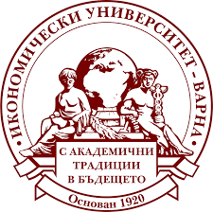

ДИПЛОМНА РАБОТА

ТЕМА

ВЪЗМОЖНОСТИ ЗА ОПТИМИЗИРАНЕ НА
ТУРИСТИЧЕСКИЯ ПРОДУКТ НА КУЛТУРНО-РАЗВЛЕКАТЕЛЕН
КОМПЛЕКС ,,МОРСКО КАЗИНО“

Изготвил: Кристиян Кондов Научен ръководител:
Специалност: МТБ гл. ас. д-р Красимира Янчева
Ф№127841
e-mail: 127841@students.ue-varna.bg

Варна, 2025
СЪДЪРЖАНИЕ
Увод…………………............……........……..…………..……....................................3
Глава Първа. ТЕОРЕТИЧНИ АСПЕКТИ НА ТУРИСТИЧЕСКИЯ ПРОДУКТ...................................................
1.1.Дефиниране и основни характеристики...................................
1.2.Особености на оптимизацията на туристическия продукт.....
1.3.Видoве туристически продукт...................................................
1.4.Управление на качеството на туристическия продукт.............
Глава Втора. АНАЛИЗ И ОЦЕНКА НА РАЗВИТИЕТО, И ДЕЙНОСТТА НА КУЛТУРНО-РАЗВЛЕКАТЕЛЕН КОМПЛЕКС ,,МОРСКО КАЗИНО
2.1.История и развитие на комплекса..............................................
2.2.Анализ на макросредата на културно-развлекателен комплекс ,,Морско казино“….....
2.3.Анализ на мезосредата на културно-развлекателен комплекс „Морско казино“........................................
2.4.Анализ на микросредата на комплекс ,,Морско казино“.........
Глава Трета. НАСОКИ ЗА ОПТИМИЗИРАНЕ НА ТУРИСТИЧЕСКИЯ ПРОДУКТ НА КУЛТУРНО-РАЗВЛЕКАТЕЛЕН КОМПЛЕКС ,,МОРСКО КАЗИНО“....................................................................
3.1.Проблеми на туристическия продукт........................................
3.2.Перспективи пред туристическия продукт...............................
3.3.Предложения и приоритети за оптимизирането на комплексния туристически продукт................................................
ЗАКЛЮЧЕНИЕ...............................................................................
ИЗПОЛЗВАНИ ИЗТОЧНИЦИ.....................................................
ПРИЛОЖЕНИЯ..............................................................................

Използвани съкращения
БВП | Брутен вътрешен продукт

УВОД
В условията на съвременната туристическа среда, характеризираща се с пренасищане на традиционни предложения и все по-взискателни потребители, оптимизирането на туристическия продукт се превръща в ключов фактор за поддържане на конкурентоспособността. Туристическите организации са изправени пред необходимостта да адаптират и обогатяват предлагането си чрез иновации, персонализирани преживявания и стратегическа диверсификация. Комплексите със смесено културно-развлекателно предназначение като „Морско казино“ във Варна притежават потенциал да отговорят на новите тенденции в търсенето, обединявайки култура, събития, отдих и бизнес туризъм в един цялостен и гъвкав продукт.
Изследването на възможностите за оптимизация на туристическия продукт на комплекса е особено значимо с оглед на стремежа за устойчиво развитие на туристическата индустрия в региона. Подобряването на маркетинговата стратегия, продуктовото разнообразие и адаптивността към нови сегменти на пазара ще спомогне както за повишаване на посещаемостта, така и за дългосрочното утвърждаване на Варна като предпочитана дестинация. В този контекст, настоящата дипломна работа цели да анализира актуалните предизвикателства и възможности пред комплекса, за да очертае практически насоки за неговото по-ефективно позициониране на туристическия пазар.
Туристическите обекти, съчетаващи култура и развлечения, заемат съществено място в туристическата индустрия. Те действат не само като източник на приходи, но и като стратегически мултипликатор за други дейности, свързани с туризма. В условията на засилваща се конкуренция и динамично променящи се потребителски предпочитания, оптимизацията на културния туристическия продукт се превръща в приоритет от изключителна важност.
Актуалността на темата е продиктувана от високия принос на туризма към икономиката и стратегическото позициониране на значими обекти, съчетаващи архитектура, култура, и местна идентичност. Ефективното им управление допринася за утвърждаването им на туристическия пазар на местно и на международно ниво.
Обект на изследването е емблематичният културноразвлекателен комплекс ,,Морско казино“ в гр. Варна, прилежащата му суперструктура, инфраструктура, туристически продукт и значението му за туристическата дестинация.
Предмет на изследването е оптимизацията на продукта на културно-развлекателен комплеск „Морско Казино“ в град Варна.
Целта на изследването е да се открият и анализират възможностите за оптимизация на туристическия продукт на културно-развлекателен комплекс МК, и да се предложат решения за повишаване на неговата привлекателност и ефективност.
Изследователските задачи включват:
- Да се анализира теоретичната същност на туристическия продукт чрез дефиниране на неговите основни характеристики, видове, особености при оптимизацията и съвременните подходи за управление на качеството.
- Да се изследва развитието и дейността на културно-развлекателен комплекс „Морско казино“ чрез анализ на макро-, мезо- и микросредата, влияещи върху неговата конкурентоспособност и позициониране на туристическия пазар.
- Да се идентифицират проблемите и възможностите, свързани с туристическия продукт на комплекса, и да се формулират конкретни предложения и приоритети за неговото ефективно оптимизиране с оглед на повишаване на атрактивността и устойчивото развитие.
За реализиране на задачите са използвани следните методи на изследване– характеризиране на текущото състояние на туристическия продукт, PESTEL анализ за определяне на влиянието на външните фактори върху дейността на комплекса, макро, мезо и микроанализ на средата.
Използваните информационни ресурси включват статистически данни, учебници, изследвания и публикации в областта на туризма, резултати от анкети с гости на комплекса.
Основните предизвикателства при разработването на дипломната работа включват конфиденциалната финансова и ограничената статистическа информация, свързани с дейността на обекта, динамичните промени на туристопотока или други фактори, създаващи затруднения при прогнозиране на ефективността от предложените мерки.
Настоящият труд има за цел да предложи конкретни решения за оптимизиране на туристическия продукт на културно-развлекателен комплекс ,,Морско казино“, но и да допринесе за стратегиите на развитие на други обекти с подобен тип дейност.

Глава Първа. ТЕОРЕТИЧНИ АСПЕКТИ НА ТУРИСТИЧЕСКИЯ ПРОДУКТ
1.1.Дефиниране и основни характеристики на туристическия продукт
В Закона за туризма туристическият продукт е дефиниран като „съвкупността от специфични стопански дейности и природни и антропогенни условия и ресурси в рамките на определена територия, предлагани и потребявани от туриста по време на неговото пътуване“ (Министерство на туризма, 2018). Дефиницията на туристическия продукт в Закона за туризма подчертава неговата комплексност, като го представя като съвкупност от различни елементи, включително икономически дейности, природни дадености и културни ресурси, които са свързани с конкретна територия. Това разбиране предполага холистичен подход към туристическия продукт, при който той не се разглежда като изолирана стока или услуга, а като интегрирано преживяване, създадено от взаимодействието на различни фактори. В този смисъл, туристическият продукт включва както материални, така и нематериални аспекти, като например качеството на туристическите услуги, атмосферата на дестинацията и възможностите за ангажиране с местната култура. Подходът, заложен в тази дефиниция, акцентира върху връзката между предлагането и потреблението, като подчертава ролята на туриста, който чрез своето пътуване придава смисъл на туристическия продукт и участва в неговото формиране.
Според друга дефиниция, „туристическият продукт е комбинация от настаняване, храна и напитки, транспорт, развлечения и много други стоки и услуги, които се използват по време на пътуването“ (IGI Global, 2024). Тази дефиниция представя туристическия продукт като комбинация от различни услуги и ресурси, които се използват от туриста по време на неговото пътуване. В нея фокусът е върху конкретните елементи, които изграждат туристическото преживяване, като настаняване, храна и напитки, транспорт и развлечения. Подходът тук е по-прагматичен и акцентира върху потребителската гледна точка, като разглежда туристическия продукт като сбор от компоненти, необходими за осигуряване на комфорт и удовлетворение по време на пътуването. В сравнение с дефиницията от Закона за туризма, тази не подчертава толкова връзката между туристическия продукт и териториалните ресурси, а го представя като съвкупност от комерсиални услуги, които могат да бъдат предоставени в различни контексти. В този смисъл тя предлага по-оперативен подход, при който туристическият продукт е резултат от организираното предлагане на конкретни стоки и услуги, необходими за туристическото изживяване.
Световната туристическа организация определя туристическия продукт като „комбинация от материални и нематериални елементи, като природни, културни и създадени от човека ресурси, атракции, съоръжения, услуги и дейности около конкретен център на интерес, който представлява ядрото на маркетинговия микс на дестинацията и създава цялостно изживяване на посетителите, включително емоционални аспекти за потенциалните клиенти. Цената на туристическия продукт се определя и се продава чрез канали за дистрибуция и има жизнен цикъл“ (UNWTO, 2022). Тази дефиниция на туристическия продукт подчертава неговата многопластовост и динамичен характер. Туристическият продукт е разгледан като комбинация от материални и нематериални елементи, включващи природни и културни ресурси, инфраструктура, услуги и различни атракции, обединени около конкретен център на интерес. Това предполага, че туристическият продукт не е просто сбор от отделни компоненти, а структурирана система, която формира цялостно изживяване за посетителите. Особено внимание е обърнато на емоционалното въздействие, което той оказва върху туристите, което предполага, че маркетинговите стратегии трябва да включват не само функционалните характеристики на продукта, но и психологическите и емоционалните преживявания, свързани с него. Освен това дефиницията включва икономическото измерение на туристическия продукт, като посочва, че неговата цена се определя, дистрибутира се чрез различни канали и преминава през жизнен цикъл. Това подчертава маркетинговия подход към разбирането на туристическия продукт, при който той се разглежда не само като комбинация от ресурси и услуги, но и като стока със стратегически управляеми характеристики, които влияят върху неговото търсене, позициониране и устойчивост на пазара.
Според Koutoulas (2015), туристическите продукти могат да бъдат дефинирани на две различни нива – общ туристически продукт и конкретни туристически продукти. Общият туристически продукт представлява съвкупност от всички елементи, които туристът използва по време на своето пътуване, като включва както основни услуги, така и допълнителни преживявания, които допринасят за цялостното удовлетворение. От друга страна, конкретните туристически продукти са отделни компоненти на общия туристически продукт и могат да бъдат предлагани и продавани самостоятелно. Това включва услуги като настаняване, транспорт, различни атракции и удобства, които могат да бъдат избирани от туриста според неговите нужди и предпочитания. Този подход позволява гъвкавост в предлагането на туристически услуги, като дава възможност на туристите да съставят индивидуални пакети, съобразени с техните очаквания и бюджет.
Общият туристически продукт може да се разглежда като комбинация от материални и нематериални компоненти, свързани с определена дейност на дадена туристическа дестинация. Именно потреблението на тази съвкупност от елементи позволява на туриста да се ангажира с конкретни дейности на мястото, което посещава, и създава неговото уникално пътуване. По този начин туристическият продукт може да бъде приравнен към цялостното туристическо преживяване, тъй като включва не само физически аспекти като транспорт, настаняване и услуги, но и емоционалните и когнитивните впечатления, които туристът получава по време на своето пътуване (Koutoulas, 2015).
Туристическите продукти са дефинирани и като „средствата, чрез които се удовлетворяват туристическите нужди“ (Paul, 1977:18). Според Йовичич туристическите нужди са тези, които се задоволяват чрез придвижване и престой извън мястото на обичайното местоживеене (Jovicic, 1988:2-3). Това означава, че една потребност може да се определи като туристическа, само ако изисква напускане на постоянното местопребиваване. Тези нужди могат да се разделят на две основни категории. Първичните туристически нужди са тези, които подтикват дадено лице да предприеме туристическо пътуване, за да ги задоволи (Paul, 1977:18). Вторичните или производните туристически нужди възникват в резултат на вече взетото решение за пътуване и са свързани с различни аспекти на престоя, като настаняване, хранене и развлечения.
Туристическите продукти са средството за задоволяване на тези първични и вторични нужди, благодарение на ползите, предлагани от тяхното потребление (Koutoulas, 2015:3). Както потребностите, така и продуктите са обект на сделката между туристите и туристическата индустрия. Това взаимоотношение е представено на Фигура 1.
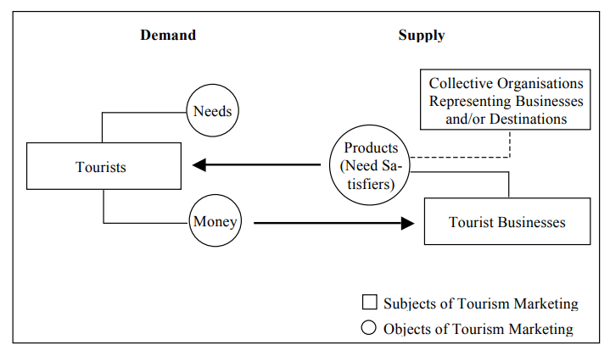
Фигура 1. Връзка между потребностите и продуктите в сделката между туристите и туристическата индустрия
Източник: Koutoulas (2015)
Туристическите продукти се характеризират със своята сложна природа, тъй като се състоят от множество компоненти, повечето от които сами по себе си са отделни продукти. Всеки от тези компоненти изпълнява специфична функционална роля в цялостната комбинация от материални и нематериални елементи. Тези елементи не съществуват изолирано, а се допълват взаимно и са функционално взаимозависими, тъй като всеки предоставя само част от общата стойност, която туристите търсят. В резултат на тази взаимосвързаност туристическите продукти представляват не просто сбор от услуги и ресурси, а интегрирано преживяване, при което отделните компоненти работят заедно, за да осигурят пълно удовлетворение на потребностите на туристите.
Компонентите на туристическия продукт могат да се разделят на три основни вида Koutoulas (2015). Първият вид са интегралните продукти, които могат да се продават самостоятелно на пазара, като например хотелско настаняване, въздушен транспорт или вход за туристически атракции. Вторият вид са така наречените „свободни“ или „публични“ блага, които туристите могат да използват безплатно, като природните дадености и климатичните условия. Третият вид са допълнителните услуги, които сами по себе си не могат да бъдат продадени отделно, но са съществена част от туристическия продукт, като информацията, предоставяна от туристически офиси, или услугите на екскурзовод Koutoulas (2015).
Тези компоненти изпълняват специфични функционални роли в рамките на цялостния туристически продукт и са негово необходимо условие, за да предостави очакваните ползи на потребителите. Функционалните характеристики на компонентите могат да бъдат създадени или умишлено включени от производителите на туристически услуги, както е в случая с интегралните продукти и допълнителните услуги, или да са естествено присъщи на дадена дестинация, какъвто е случаят със свободните и публичните блага. От тази гледна точка компонентите на туристическия продукт се разглеждат като крайни продукти, които са в пряк контакт с туристите и задоволяват техните нужди, а не като междинни ресурси или инфраструктурни елементи Koutoulas (2015).
Въпреки че определени фактори могат да повлияят на туристическото преживяване, те не винаги се считат за компоненти на туристическия продукт, ако не изпълняват функционална роля в удовлетворяването на туристическите нужди. Например климатът на гръцките острови привлича туристи от Северна Европа и следователно може да се разглежда като част от туристическия продукт. От друга страна, дъждовното и студено време в Лондон също е част от преживяването на туристите, но не допринася пряко за удовлетворяването на техните потребности, поради което не се счита за компонент на туристическия продукт. По този начин разграничението между елементи, които активно формират туристическия продукт, и такива, които просто съпътстват туристическото преживяване, е от ключово значение за неговото разбиране Koutoulas (2015).
Класификацията на компонентите на туристическия продукт може да се извърши по различни критерии (Табл. 1).
Таблица 1.
Класификация на компонентите на туристическия продукт
Критерий | Описание
Цел на създаване | Първично туристическо предлагане – компоненти, които не са създадени специално за туризъм (например природни забележителности, исторически обекти). Вторично туристическо предлагане – компоненти, създадени специално за туристически нужди (например хотели, увеселителни паркове).
Произход | Компонентите се разделят на създадени от човека (например музеи, културни събития) и природни елементи (например планини, реки, плажове).
Материалност | Материални компоненти – физически обекти като хотели, ресторанти и транспортни средства. Нематериални компоненти – климат, история, традиции, местна култура.
Изменяемост | Неизменни компоненти – природният пейзаж, климатът на дестинацията. Променливи компоненти – инфраструктура, транспортни услуги, предлагани туристически пакети.
Време на потребление | Компонентите се използват в различни фази на пътуването: (1) планиране и очакване, (2) пътуване към дестинацията, (3) дейности на място, (4) връщане у дома, (5) спомени и преживявания след пътуването.
Функционална роля | Първично туристическо предлагане – основни атракции и причини за посещение на дестинацията. Вторично туристическо предлагане – услуги, които подпомагат пътуването и престоя, като инфраструктура, транспорт и обслужване.
Източник: Koutoulas (2015)
Един от основните критерии е целта на създаване на даден компонент. В този случай елементите, които не са създадени специално за туристически цели, като природни забележителности и исторически обекти, се определят като първично туристическо предлагане. От друга страна, компонентите, които са създадени специално за удовлетворяване на туристически нужди, като хотели и увеселителни паркове, се определят като вторично туристическо предлагане. Друг критерий за класификация е произходът на компонентите, като те могат да бъдат разделени на създадени от човека и природни елементи. Още едно разграничение се прави на база материалност, където компонентите могат да бъдат материални, като хотели и ресторанти, или нематериални, като историята и климатът на дестинацията.
Друг важен критерий е изменяемостта на компонентите, според който някои елементи са неизменни, като природният пейзаж и климатът на дестинацията, докато други са променливи, като инфраструктурата и транспортните услуги. Класификацията може да се извърши и въз основа на времето на потребление, което позволява компонентите да бъдат разпределени според фазата на пътуването, в която се използват. Това включва елементи, които се консумират по време на планирането и очакването на пътуването, по време на самото придвижване до дестинацията, по време на престоя и дейностите на място, при пътуването обратно, както и в периода на спомените и преживяванията след завръщането. Последният критерий е функционалната роля на компонентите. Според този критерий елементите, които привличат туристите към дадена дестинация, като основни забележителности и атракции, се определят като първично туристическо предлагане. Елементите, които улесняват самото пътуване и престоя, като инфраструктурата, транспортът и услугите за посетителите, се класифицират като вторично туристическо предлагане или помощни услуги.
1.2.Особености на оптимизацията на туристическия продукт
Оптимизацията на туристическия продукт изисква систематичен подход, който интегрира различните му компоненти, за да подобри качеството, достъпността и удовлетвореността на туристите. Туристическият продукт е сложна комбинация от материални и нематериални елементи, които формират цялостното преживяване на посетителите. За да бъде оптимизиран, е необходимо внимателно планиране и управление на всеки от тези компоненти, като се отчитат както пазарните тенденции, така и индивидуалните потребности на туристите.
Една от основните особености на оптимизацията е балансираното развитие на инфраструктурните и нематериалните аспекти на продукта. Инфраструктурните елементи като настаняване, транспорт, сигурност и телекомуникации играят ключова роля в създаването на комфортна и удобна среда за туристите. Без добре изградена и поддържана инфраструктура, дори и най-уникалните туристически атракции могат да останат недостъпни или недостатъчно развити (Adeola and Evans, 2019).
Оптимизацията на туристическия продукт в инфраструктурен аспект изисква цялостно подобряване на транспортната свързаност, което включва развитието на всички форми на транспорт – сухопътен, въздушен, воден и железопътен (Adeola and Evans, 2019).
Изграждането на качествени хотели и места за настаняване е друг ключов аспект, тъй като настаняването е основен компонент на туристическото преживяване. Оптимизацията в тази област включва не само увеличаване на капацитета, но и повишаване на качеството на услугите, внедряване на устойчиви практики и адаптиране към различни туристически сегменти. Това може да включва развитието на луксозни курорти, бутикови хотели, семейни къщи за гости, еко-лагери и нискобюджетни хостели, като се отчитат различните предпочитания и финансови възможности на туристите. Въвеждането на иновативни решения като интелигентни стаи, автоматизирани услуги и персонализирани предложения чрез дигитални платформи също допринася за повишаване на удовлетвореността на посетителите (Achmad et al., 2023).
Осигуряването на безопасност и сигурност на туристите е съществен елемент в процеса на оптимизация, тъй като доверието и чувството за сигурност влияят пряко върху избора на дестинация. Това включва прилагане на ефективни мерки за защита на туристите от престъпност, природни бедствия, здравни рискове и други потенциални заплахи. (Achmad et al., 2023).
Достъпът до надеждни комуникационни мрежи е неразделна част от съвременното туристическо преживяване, тъй като туристите разчитат на интернет връзка за навигация, информация, комуникация и споделяне на преживявания в реално време. Това също така улеснява дигиталния маркетинг и комуникацията на туристическите оператори с клиентите, като позволява по-ефективно взаимодействие, предлагане на персонализирани услуги и събиране на обратна връзка за подобряване на туристическия продукт (Altin et al., 2018).
Включването на всички тези елементи в процеса на оптимизация създава по-добра туристическа среда, повишава удовлетвореността на посетителите и допринася за устойчивото развитие на дестинациите (Altin et al., 2018).
Оптимизацията на нематериалните компоненти на туристическия продукт е съществен процес, тъй като именно тези елементи създават автентичното и незабравимо преживяване, което отличава една дестинация от друга. Историческите, културните и природните дадености представляват основата на идентичността на всяко място и трябва да бъдат съхранявани и представяни по начин, който подчертава тяхната стойност, но също така гарантира устойчивото им използване. Това означава прилагане на методи за опазване на културното наследство, реставрация на исторически сгради и артефакти, както и популяризиране на традициите и обичаите на местното население чрез автентични събития и интерактивни програми. Природните дадености също изискват устойчиво управление, което включва контрол върху туристопотока, защита на природните ресурси и екологично образование на посетителите (Копринаров и Маринов, 2014).
Разработването на тематични маршрути е една от най-ефективните стратегии за оптимизация на нематериалните компоненти, тъй като позволява по-дълбоко потапяне в историята, културата и природните особености на дестинацията. Включването на интерактивни и образователни елементи като дигитални гидове, аудиотурове и мобилни приложения може значително да подобри преживяването на туристите и да направи съдържанието по-достъпно и ангажиращо (Копринаров и Маринов, 2014).
Културните и развлекателните програми също играят ключова роля в оптимизацията на нематериалните компоненти, тъй като създават възможности за активно участие на туристите и изграждане на емоционална връзка с дестинацията. Организирането на фестивали, изложби, театрални представления, концерти и работилници, в които туристите могат да се включат активно, насърчава тяхното ангажиране и изгражда по-силна връзка между посетителите и местната култура. (Копринаров и Маринов, 2014).
Адаптирането на туристическите услуги към съвременните изисквания за персонализация и дигитализация е друг важен аспект от оптимизацията. Днешните туристи очакват персонализирани преживявания, които отговарят на техните интереси и предпочитания. Това може да бъде постигнато чрез анализ на потребителските данни и поведение, което позволява на туристическите оператори да предлагат персонализирани маршрути, препоръки за активности и специализирани оферти. Дигитализацията също така играе централна роля в модерното туристическо преживяване, като предоставя удобства като онлайн резервации, виртуални обиколки, мобилни приложения за навигация и автоматизирани чатботове за обслужване на клиенти (Маринова, 2019).
Оптимизацията на нематериалните компоненти на туристическия продукт изисква балансиран подход, който съчетава иновации и традиция, устойчивост и модерни технологии. Чрез съхраняване и представяне на културните и природните дадености по ефективен и отговорен начин, чрез разработване на ангажиращи маршрути и събития и чрез адаптиране към дигиталната трансформация в туризма, дестинациите могат не само да повишат своята привлекателност, но и да насърчат устойчиво развитие, което да запази автентичността на местните ресурси за бъдещите поколения.
Оптимизацията на туристическия продукт неизбежно трябва да включва мерки за повишаване на неговата устойчивост, тъй като туристическата индустрия може да окаже значително въздействие върху околната среда и местните общности. Разрастването на туризма често води до прекомерно използване на природните ресурси, замърсяване на околната среда, разрушаване на екосистемите и социални промени, които могат да повлияят върху традиционния начин на живот на местното население. За да се минимизират тези негативни ефекти, е необходимо да се прилагат стратегии за екологично и социално устойчиво развитие, които да гарантират дългосрочното съществуване на туристическите дестинации и тяхната привлекателност (Melissen, 2013).
Стимулирането на местната икономика чрез подкрепа за малкия и средния бизнес е също така ключов фактор за устойчивостта на туристическия продукт. Туристическата индустрия може да доведе до концентрация на печалбите в големите международни компании, което ограничава икономическите ползи за местното население. За да се избегне това, е необходимо да се насърчават инициативи, които подпомагат местните предприемачи, включително традиционни занаятчии, производители на местни храни, семейни хотели и ресторанти, които използват регионални продукти. Разработването на специализирани пазари и събития, където туристите могат да закупят ръчно изработени сувенири и да опитат автентична местна кухня, също е ефективен начин за стимулиране на местната икономика. В допълнение, насърчаването на социално отговорни туристически практики, като участие в доброволчески програми и взаимодействие с местните общности, създава по-дълбока връзка между туристите и региона, който посещават (Sun and Nasrullah, 2024).
Насърчаването на туристическо поведение, което уважава културните и природните особености на дестинацията, е още един съществен аспект на устойчивото развитие. Туристите често несъзнателно могат да навредят на местните култури и традиции чрез неподходящо поведение или чрез поддържането на търсене към услуги, които експлоатират природните или човешките ресурси. За да се избегне това, е необходимо да се провеждат образователни кампании, които информират посетителите за правилните начини за взаимодействие с местната култура, етикета на поведение в храмове и исторически обекти, както и за значението на опазването на природата. Освен това, дестинациите могат да прилагат регулации, които ограничават вредни практики като нелегалния улов на морски видове за туристически атракции, експлоатацията на диви животни за забавление или прекомерната урбанизация в чувствителни природни зони (van Rheede and Blomme, 2012).
Оптимизацията на туристическия продукт в контекста на устойчивото развитие изисква координирани усилия между туристическите оператори, местните власти, неправителствени организации и самите туристи. Инвестициите в екологични и социални проекти, разработването на устойчиви туристически маршрути, въвеждането на регулации за защита на природните ресурси и стимулирането на отговорното туристическо поведение са само част от стратегиите, които могат да помогнат за балансираното развитие на индустрията. По този начин туристическият продукт не само ще остане привлекателен и конкурентоспособен, но и ще допринася за дългосрочното благосъстояние на местните общности и опазването на природните и културните ресурси (van Rheede and Blomme, 2012).
Динамичният характер на туристическите тенденции изисква и постоянна адаптация на туристическия продукт спрямо промените в търсенето. Глобални фактори като климатичните промени, икономическите кризи, технологичните иновации и промените в потребителското поведение оказват значително влияние върху туристическия сектор. Оптимизацията в този контекст означава способност за бързо адаптиране към новите реалности чрез въвеждане на иновативни решения, предлагане на алтернативни туристически продукти и разработване на стратегии за управление на риска (Gössling et al., 2015).
Оптимизацията на туристическия продукт е процес, който изисква координация между различни заинтересовани страни, включително държавните институции, туристическия бизнес, местните общности и самите туристи. Интегрираният подход към управлението на туризма включва разработването на политики и регулации, които насърчават устойчивото развитие, инвестиции в инфраструктурата, подобряване на качеството на предлаганите услуги и стимулиране на иновациите в сектора. Взаимодействието между публичния и частния сектор е от решаващо значение за успешната оптимизация, като създаването на партньорства може да доведе до по-ефективно използване на ресурсите и подобряване на конкурентоспособността на туристическите дестинации (Arbolino et al., 2021).
В обобщение, оптимизацията на туристическия продукт е многопластов процес, който обхваща подобряване на инфраструктурата, развитие на нематериалните аспекти, осигуряване на устойчивост, прилагане на ефективен маркетинг и бърза адаптация към промените в търсенето. Успешната оптимизация води до по-добро туристическо преживяване, повишена конкурентоспособност на дестинациите и устойчив икономически растеж в туристическия сектор.
1.3.Видoве туристически продукт
Туристическите продукти могат да бъдат класифицирани според техните характеристики, за да се разбере по-добре тяхната природа и привлекателност за различните целеви пазари (Табл. 2).
Таблица. 2. Класификация на туристическите продукти
Категория | Подкатегории | Описание
Природни туристически продукти | Ландшафтни, климатични, водни, биологични ресурси | Включват природни елементи като планини, реки, морета, гори, климатични условия, флора и фауна. Те привличат туристи с природната си красота и екологични възможности.
Културни туристически продукти | Исторически, археологически, религиозни, изкуствени обекти | Обхващат исторически сгради, музеи, археологически обекти, храмове, традиции, фестивали и местни обичаи, които отразяват културното наследство на дадена дестинация.
Развлекателни туристически продукти | Тематични паркове, спортни събития, нощен живот, гастрономия | Включват увеселителни паркове, спортни мероприятия, концерти, казина, кулинарни фестивали и други форми на развлечение.
Бизнес туризъм | Конференции, конгреси, изложения | Включва пътувания, свързани със служебни ангажименти, участие в конференции, срещи, конгреси и изложби.
Здравен и уелнес туризъм | Медицински, СПА, балнеоложки | Туристи пътуват за медицински услуги, спа и уелнес процедури, хидротерапия, натуропатия и алтернативни лечения.
Екотуризъм | Национални паркове, природни резервати, устойчив туризъм | Фокусира се върху устойчиви туристически практики и опазване на природата чрез екопътеки, наблюдение на дивата природа и зелени инициативи.
Селски туризъм | Фермерски, агротуризъм, етнографски | Запознава туристите със селския начин на живот, традиционните занаяти и местното селско стопанство.
Приключенски туризъм | Екстремни спортове, сафари, алпинизъм | Включва дейности като планинско катерене, парашутизъм, рафтинг, гмуркане, каране на ски и други екстремни преживявания.
MICE туристически продукти | Бизнес събития, стимулиращи пътувания, конференции, изложения | Организирани бизнес пътувания сързани с корпоративни срещи, кулинарни преживявания, продуктови демонстрации, презентации, тимбилдинги, уъркшопи и работни семинари.
Обектно базиран туризъм | Световноизвестни забележителности | Включва посещения на иконични места като Тадж Махал, Великата китайска стена, Айфеловата кула и други значими туристически обекти.
Специализирани туристически продукти | Духовен, етнически, гастрономически туризъм | Включва пътувания, свързани с религиозни и духовни практики, запознаване с етнически общности и кулинарни преживявания.
Голф туризъм | Голф курорти, турнири | Организирани пътувания за голф любители, които комбинират спорт с луксозно настаняване и развлекателни услуги.

Източник: Turtureanu (2005)
Природните туристически продукти включват ландшафтни, климатични, водни и биологични ресурси. Те обхващат природни елементи като планини, реки, морета, гори, климатични условия, флора и фауна, които привличат туристи със своята красота и екологични възможности. Културните туристически продукти обхващат исторически, археологически, религиозни и изкуствени обекти, сред които са исторически сгради, музеи, археологически обекти, храмове, традиции, фестивали и местни обичаи, които отразяват културното наследство на дадена дестинация.
Развлекателните туристически продукти се свързват с тематични паркове, спортни събития, нощен живот и гастрономия. Те включват увеселителни паркове, спортни мероприятия, концерти, казина, кулинарни фестивали и други форми на развлечение. Бизнес туризмът обхваща пътувания, свързани с участие в конференции, конгреси, изложения и различни корпоративни срещи. Здравният и уелнес туризъм включва медицински, СПА и балнеоложки услуги, като туристите пътуват за медицински процедури, уелнес терапии, хидротерапия, натуропатия и алтернативни методи за лечение.
Екотуризмът е насочен към посещения на национални паркове, природни резервати и устойчиви туристически инициативи, като се фокусира върху природосъобразни пътувания и опазване на природата чрез екопътеки и наблюдение на дивата природа. Селският туризъм включва фермерски, агротуризъм и етнографски преживявания, като предоставя възможност на туристите да се запознаят със селския начин на живот, традиционните занаяти и местното селско стопанство. Приключенският туризъм предлага екстремни спортове, сафари, алпинизъм и други приключенски дейности, като катерене, парашутизъм, рафтинг, гмуркане и ски. MICE туристическите продукти включват бизнес събития, стимулиращи пътувания, конференции и изложения, които представляват бизнес срещи, свързани с презентации, тимбилдинги, уъркшопи или работни семинари. Обектно базираният туризъм се концентрира върху посещения на световноизвестни забележителности като Тадж Махал, Великата китайска стена, Айфеловата кула и други значими туристически обекти. Специализираните туристически продукти обхващат духовен, етнически и гастрономически туризъм, като включват пътувания, свързани с религиозни и духовни практики, запознаване с етнически общности и кулинарни преживявания. Голф туризмът е специализирана форма, която включва организирани пътувания до голф курорти, участие в турнири и комбиниране на спорта с луксозно настаняване и развлекателни услуги.
1.4.Управление на качеството на туристическия продукт
Комплексното качество на туристическия продукт представлява съвкупност от качествените характеристики на неговите компоненти, които се проявяват в различни съдържателни, времеви и формални измерения. Съдържателните измерения включват техническо, функционално и институционално качество. Техническото качество се отнася до стандарти, съдържателен обхват на услугите, естетически и социални аспекти, както и до социално-екологичните характеристики на продукта. Функционалното качество е свързано с начина на предоставяне на услугите, взаимодействието между туристите и обслужващия персонал, технологичната последователност и бързината на обслужване. Институционалното качество се определя от имиджа и търговската марка на фирмата, които влияят върху потребителските очаквания и удовлетвореност (Нешков, 2007).
Времевите измерения на качеството обхващат потенциалното, процесуалното и резултативното качество. Потенциалното качество се формира в процеса на вземане на решение за покупка и зависи от фирмения потенциал, околната среда и потенциала на търсенето. Процесуалното качество се проявява по време на потреблението на продукта и включва материални условия, компетентност на персонала, комуникативност, сигурност, достъпност и готовност за отстраняване на недостатъци. Резултативното качество представлява крайната стойност на туристическия продукт за клиента, като може да бъде процесуално – свързано с непосредственото удовлетворение от потреблението, или целево – с дългосрочен ефект върху клиента (Нешков, 2007).
Формалните измерения на качеството включват възприемчивост, измеримост и основания за оценка. Възприемчивостта на качеството зависи от субективните възприятия на клиента, личността му и конкретната ситуация, в която се осъществява потреблението. Измеримостта може да бъде обективна, когато се използват независими научни и статистически методи, и субективна, когато оценката зависи от личните възприятия на клиента. Основанията за оценка включват различните гледни точки на производители, посредници, крайни потребители и външни оценители, като всяка от тези групи прилага различни критерии за оценяване на качеството. Важен фактор в оценката на качеството е сравнението с конкурентни продукти, което води до формирането на относително качество. В допълнение към това, съществуват и полу-обективни норми за качество, които могат да бъдат разделени на потенциални възможности, препоръчителни и задължителни стандарти, като всяка от тези категории има различна степен на влияние върху очакванията на туристите (Нешков, 2007).
Управлението на качеството в туризма представлява част от системата за управление на туристическата фирма, като основната му цел е поддържането на високо качество и конкурентоспособност на туристическия продукт. То включва анализ, планиране, реализация и контрол, които осигуряват оптимизиране на процесите според изискванията на туристите. Управлението на качеството е динамичен процес, насочен към удовлетворяване на клиентите и създаване на конкурентно предимство (Нешков, 2007).
Като подсистема на фирменото управление, управлението на качеството взаимодейства с управлението на човешките и материалните ресурси, както и с външната среда. Внедряването на системи за управление на качеството, като стандартите ISO 9000, подобрява конкурентоспособността на фирмите, повишава доверието на клиентите и създава възможности за участие на международни пазари. Основните принципи на тези системи включват насоченост към клиента, ангажираност на ръководството, процесен и системен подход, непрекъснато подобрение и взаимноизгодни връзки с доставчиците.
Други системи като OHSAS 18001 и НАССР се фокусират върху здравословните и безопасни условия на труд и безопасността на храните, намалявайки рисковете и подобрявайки вътрешната работна среда. Фирменото управление на качеството в туризма е силно зависимо от вътрешните фактори като компетентност на персонала и технологични иновации, но също така е повлияно от външни фактори като пазарното търсене и конкуренцията. Потребителското поведение играе ключова роля, тъй като туристите участват активно в оценката и контрола на качеството.
Контролът на качеството на фирмения туристически продукт се основава на различни методи, които включват статистически, органолептични, експертни, социологически и технически подходи (Нешков, 2007). Статистическите методи позволяват анализ на технологичния процес, измерване на условията за създаване и потребление на продукта и идентифициране на причинно-следствени връзки. Органолептичните методи са широко използвани в ресторантьорството и спа туризма, като включват дегустация и сензорна оценка. Експертните оценки се прилагат при анализ на сложни и количествено неизмерими характеристики на туристическия продукт, но тяхната употреба е ограничена поради необходимостта от висококвалифицирани специалисти. Социологическите методи, като наблюдение и анкети, са важни за събиране на обратна връзка от клиентите и оценка на техните очаквания. Техническите методи включват биологични, микробиологични, физични и химични анализи за контрол на материалните компоненти на туристическия продукт.
Контролът на качеството се осъществява от различни органи, които могат да бъдат международни, национални, регионални, местни и фирмени. Международните институции като Световната туристическа организация и Международната организация по стандартите играят роля в определянето на глобалните стандарти. Националните организации, като Българската служба за акредитация и Българският институт по стандартизация, осигуряват изпълнението на регулаторните изисквания. Регионалните и местните органи контролират качеството на услугите на локално ниво, докато вътрешнофирмените звена осигуряват спазването на фирмените стандарти.
Организацията на контролната дейност включва определяне на субектите на контрола, планиране, информационно и кадрово осигуряване. Процесът на контрол преминава през няколко етапа – подготовка, провеждане и заключителен анализ. Подготовката включва дефиниране на целите, идентифициране на обекта на контрола, осигуряване на методи за оценка и разпределение на задачите. Провеждането обхваща събиране и анализ на информацията, докато заключителният етап включва изготвяне на отчет с констатации, оценки и препоръки за подобряване на качеството на туристическия продукт.
ИЗВОДИ ПО ПЪРВА ГЛАВА
Опитите за дефиниране на туристическия продукт се основават на разбирането, че той представлява съвкупност от материални и нематериални елементи, които осигуряват преживяване за туриста. Той включва услуги като настаняване, транспорт, хранене, развлечения и културни забележителности. Различните подходи към дефиницията разглеждат туристическия продукт както като стока, така и като услуга, често подчертавайки неговата нематериалност, комплексност и субективност при възприемането му.
Видовете туристически продукти могат да бъдат категоризирани според природата на преживяването, което предлагат. Те включват природни туристически продукти, които са свързани с природни дадености като планини, реки и плажове, културни туристически продукти, включващи исторически обекти, музеи и традиции, и развлекателни туристически продукти, които се основават на спорт, забавления и нощен живот. Освен тях съществуват и специализирани туристически продукти като бизнес, здравен и екологичен туризъм.
Оптимизацията на туристическия продукт се осъществява чрез подобряване на неговите компоненти и адаптирането им към съвременните изисквания на потребителите. Това включва инвестиции в инфраструктура, подобряване на качеството на предлаганите услуги, дигитализация и персонализация на туристическите преживявания. Също така устойчивото развитие играе важна роля, като се насърчават екологични практики и социална отговорност в туристическата индустрия.
Оценката на качеството на туристическия продукт се основава на различни критерии и методи за измерване. Тя включва анализ на техническите, функционалните и институционалните характеристики на продукта, както и оценка на потребителското възприятие. Използват се статистически методи, експертни оценки, социологически проучвания и технически анализи за гарантиране на висок стандарт на туристическите услуги и подобряване на тяхната конкурентоспособност.

Глава Втора. АНАЛИЗ И ОЦЕНКА НА РАЗВИТИЕТО, И ДЕЙНОСТТА НА КУЛТУРНО-РАЗВЛЕКАТЕЛЕН КОМПЛЕКС ,,МОРСКО КАЗИНО
2.1.История и развитие на комплекса
Комплекс Морско казино – Варна има дълга и богата история, която започва през 1926 година, когато на около 100 метра от плажната ивица започва неговото строителство. Проектът е създаден от архитект Желязко Богданов, а сградата бързо се превръща не само в място за игра, но и в културно средище, което привлича значителен брой посетители. В периода до 1944 година Морското казино е средище на разнообразни събития, свързани с културния и обществения живот на града. След Втората световна война сградата продължава да изпълнява ролята си на важен културно-развлекателен център, но през 1958 година преживява сериозен пожар, който налага нейното преустройство. Реконструкцията е извършена по проект на архитект Минков, а през следващите десетилетия зданието претърпява редица промени и допълнителни реконструкции (Морско казино - Варна, 2024).
След 1990 година поддръжката на Морското казино постепенно замира, а сградата започва да се руши. Предходните собственици не успяват да реализират своите проекти за преустройство и надстрояване, в резултат на което казиното остава напълно изоставено. В опит да се освободи от рестрикции, сградата временно е извадена от списъка на паметниците на културно-историческото наследство на България. През този период тя тъне в разруха, без предприемани мерки за съхранението ѝ (Морско казино - Варна, 2024).
През 2015 година сградата намира нов собственик – „Морска градина Варна“ ЕАД, което дава началото на процеса по нейното възстановяване. С помощта на широк кръг от специалисти е разработен нов архитектурен проект, който е одобрен от Консултативния съвет по опазване на недвижимото културно наследство на Варна, както и от Националния институт за недвижимо културно наследство. В началото на 2016 година започва мащабен основен ремонт и реконструкция, които продължават до края на 2017 година. Възстановителните дейности се извършват с използване на съвременни архитектурни решения и технологии, но при запазване на класически материали като дърво, камък и ковано желязо, което допринася за автентичния облик на сградата. В края на 2017 година Морското казино получава официално разрешение за ползване и възвръща своята значимост като емблематична сграда в Морската градина на Варна (Морско казино - Варна, 2024) .
Комплекс Морско казино – Варна предлага комплексен туристически продукт, който съчетава културен, развлекателен и природен туризъм. Разположен в сърцето на Морската градина, той осигурява уникално съчетание между историческо наследство, архитектурна естетика и морска панорама. Сградата е пример за възстановен културно-исторически обект, който е запазил автентичния си облик, като същевременно е адаптиран към съвременните изисквания за комфорт и функционалност.
Туристическият продукт, който предлага комплексът, е насочен както към местни жители, така и към гостите на града, които търсят възможности за развлечение, отдих и културни преживявания. Възстановеното казино играе ролята на културно средище, в което могат да се организират изложби, концерти, театрални представления и други събития, свързани с изкуството и културата. Благодарение на своята локация край морето и впечатляващите гледки, то привлича посетители, които ценят елегантната атмосфера и възможността за приятно прекарване в една от емблематичните сгради на Варна.
Предлаганият туристически продукт включва и елементи на гастрономически туризъм, като в комплекса могат да се организират специални вечери, дегустации и други събития, свързани с кулинарното изкуство. Морската панорама, съчетана с качествени услуги и изискана обстановка, допринася за атрактивността на мястото и го превръща в предпочитана дестинация за туристи с разнообразни интереси. В допълнение, близостта до други ключови забележителности в Морската градина допринася за създаването на цялостно туристическо преживяване, което обединява история, природа и култура.
2.2.Анализ на макросредата на културно-развлекателен комплекс ,,Морско казино“
Анализът на макросредата на културно-развлекателен комплекс „Морско казино“ ще бъде извършен чрез PESTEL анализ – широко използван инструмент за стратегически анализ, който обхваща политически, икономически, социални, технологични, екологични и правни фактори. Този метод позволява систематичното изследване на външната среда, в която функционира организацията, и подпомага идентифицирането на ключови възможности и заплахи. Изборът на PESTEL анализа се обуславя от неговата ефективност при оценка на широкия контекст, който влияе върху вземането на стратегически решения и адаптирането на туристическия продукт към динамичните условия на пазара.
Политическите фактори на макросредата на Морско казино Варна се определят от националната и международната политическа среда, в която функционира туристическият сектор на България. Като част от Европейския съюз, страната се възползва от свободното движение на хора, стоки и капитали, което улеснява достъпа на чуждестранни туристи и инвеститори. Политиките на ЕС в областта на туризма са насочени към стимулиране на конкурентоспособността на европейските дестинации и подобряване на тяхната устойчивост, като това създава възможности за допълнително финансиране и популяризиране на обекти като Морското казино.
Политическата стабилност на България през последните години е относителна, като страната се изкачва в Световния индекс на мира, но същевременно е засегната от глобални заплахи като тероризма и миграционните потоци. Макар България да се счита за сигурна дестинация, необходимостта от засилени мерки за сигурност при туристическите обекти увеличава разходите за управление и поддръжка на такива културно-исторически комплекси. В същото време, политическите кризи в конкурентни туристически дестинации като Турция и Гърция временно пренасочват туристически потоци към България, което може да бъде предимство, но е несигурен фактор за дългосрочно развитие (Министерство на туризма, 2017).
На национално ниво политическата среда е нестабилна, като чести правителствени кризи и липса на консенсус по стратегически политики затрудняват устойчивото развитие на туризма. Високите нива на корупция и бюрокрация влияят негативно върху инвестиционния климат и ефективността на административните процеси, свързани с поддържането на културни и туристически обекти като Морското казино. Бавните реформи в публичната администрация, електронното управление и регулаторната рамка допълнително усложняват функционирането на туристическия бизнес.
Данъчната политика в България има както благоприятни, така и ограничаващи ефекти върху туризма. Ниската плоска данъчна ставка от 10% насърчава бизнеса, но сложните данъчни правила при формирането на туристически пакети и услугите в сектора създават трудности за операторите. Въпреки че темата за ДДС върху туристическите услуги е дискутирана в ЕС, засега в България не се очакват съществени промени, които да намалят данъчната тежест за бизнеса.
Държавната политика в областта на туризма играе ключова роля за развитието на сектора и подкрепата на туристически обекти като Морското казино. Инвестициите в публични инфраструктурни проекти, стратегии за популяризиране на българските дестинации и насърчаването на частните инвестиции имат пряко влияние върху конкурентоспособността на комплекса. В същото време регулациите, свързани с лицензиране, регистрационни и разрешителни режими, затрудняват малките и средни предприятия в туризма, което може да бъде пречка за развитието на частни инициативи, свързани с Морското казино.
На международно ниво България е част от ключови туристически организации като Световната организация по туризъм (UNWTO), което предоставя възможности за участие в глобални туристически инициативи и проекти. Ангажиментите на страната към международните стандарти и регулации в туризма също имат значение за развитието на културно-исторически обекти като Морското казино, тъй като определят изискванията за тяхната защита, управление и туристическо представяне. В този контекст, членството на България в ЕС и международни туристически организации има положително въздействие върху устойчивото развитие на обекта, но националните административни и регулаторни предизвикателства остават значителни пречки пред неговото оптимално функциониране.
Факторите на икономическата макросреда на Морско казино Варна са пряко свързани със стабилността и растежа на българската и световната икономика, които определят платежоспособността на туристите и нивото на туристическите пътувания. България е част от Европейския съюз, което ѝ осигурява достъп до единен пазар и подкрепа за икономическото развитие, включително чрез инвестиции в транспорт, енергетика и научни изследвания, които влияят върху развитието на туристическия сектор. Финансовата стабилност на страната е важен фактор, който определя склонността на населението към потребление на туристически услуги и нивото на външните инвестиции в сектора (Министерство на туризма, 2017).
Международните икономически тенденции също оказват влияние върху туристическата индустрия и в частност върху развитието на комплекса. Растежът на световната икономика, особено в развиващите се страни като Китай, Индия, Бразилия, Русия и Мексико, води до увеличаване на платежоспособните туристи от тези пазари, което отваря нови възможности за привличане на международни посетители.
Стабилността на българската банкова система и националната валута подпомагат развитието на туризма, като гарантират предвидимост и финансова сигурност за инвеститорите и потребителите. Въпреки предизвикателствата, като корупцията и бюрократичните пречки при инвестиционните процеси, страната предлага сравнително благоприятни условия за развитието на туристически бизнеси. Ниската плоска данъчна ставка от 10% е икономически предимство, което насърчава инвестициите в сектора, но сложната данъчна структура при формирането на туристическите пакети остава предизвикателство (Министерство на туризма, 2017).
Нарастването на платежоспособното население в Европа е ключов фактор за развитието на туризма в България, тъй като основният дял на международните туристи, посещаващи страната, идва от европейските пазари (Министерство на туризма, 2017). Повишаването на жизнения стандарт и стабилността на икономическата среда благоприятстват ръста на туристическите пътувания и създават предпоставки за дългосрочно развитие на Морско казино Варна като част от туристическата инфраструктура на града. Тези фактори определят конкурентоспособността на комплекса, като стабилната икономическа среда и нарастващият туристически интерес създават възможности за неговото устойчиво развитие.
Социокултурните фактори на макросредата на Морско казино Варна оказват значително влияние върху туристическото търсене и поведението на посетителите. Глобалните демографски тенденции като застаряването на населението, увеличаването на свободното време и доходите, урбанизацията и миграционните процеси оформят нови потребителски предпочитания и изисквания. Увеличаващата се мобилност и дигитализацията на обществото водят до засилен интерес към културния и здравния туризъм, което създава възможности за развитие на нови услуги и привличане на различни сегменти от туристи (Министерство на туризма, 2017).
Промените в потребителските навици показват, че съвременните туристи все по-често предпочитат кратки, но по-чести пътувания, като търсят висококачествени услуги и индивидуализирани преживявания. Те използват онлайн платформи за резервации, активно сравняват оферти и се интересуват от социални и културни взаимодействия с местната общност (Министерство на туризма, 2017). Това предполага, че туристическите предприятия, включително Морско казино Варна, трябва да предлагат персонализирани и автентични преживявания, които да отговарят на нарастващите изисквания на модерните туристи.
Европейската интеграция и участието на България в международни културни инициативи засилват интереса към местното културно наследство и повишават привлекателността на Варна като туристическа дестинация. Развитието на културния туризъм изисква модернизиране на инфраструктурата, подобряване на дигиталното представяне на туристическите обекти и активно участие в международни събития и фестивали, които привличат разнообразна аудитория.
Здравната и социалната осигурителна система също имат нарастващо значение за туризма, особено с оглед на тенденциите за застаряване на населението и повишения интерес към здравния, СПА и уелнес туризма (Министерство на туризма, 2017). Това налага развитието на съпътстващи услуги, които да отговарят на нуждите на по-възрастните туристи и на хората, търсещи възможности за здравословен и възстановителен отдих.
Сезонността остава сериозно предизвикателство за туристическия сектор във Варна. Търсенето на алтернативни форми на туризъм като културен, конгресен, фестивален и здравен туризъм може да спомогне за удължаване на активния сезон и за оптимално използване на туристическата инфраструктура през цялата година (Министерство на туризма, 2017). Успешната адаптация към променящите се предпочитания на туристите ще позволи на Морско казино Варна да запази своята конкурентоспособност и да се позиционира като притегателен център за културни и развлекателни събития.
Технологичните фактори на макросредата, в която оперира Морско казино Варна, оказват значително влияние върху туристическия сектор и начина, по който туристическите услуги се предлагат и консумират. Развитието на информационните и комуникационните технологии доведе до значителни промени в поведението на туристите, които все по-често разчитат на онлайн платформи за планиране, резервиране и оценка на туристическите продукти. Дигитализацията на туристическата индустрия наложи необходимостта от модерни уебсайтове, интегрирани резервационни системи, активност в социалните медии и дигитален маркетинг, което повишава конкурентоспособността на туристическите обекти.
Развитието на мобилните технологии и приложенията за онлайн резервации улеснява достъпа на туристите до информация и възможности за персонализиране на преживяванията им. Морско казино Варна може да се възползва от тези технологични иновации, като подобри своето дигитално присъствие, предлага виртуални турове, интерактивни услуги и възможности за онлайн ангажиране с клиентите. Възможностите за безконтактни плащания, електронни билети и мобилни приложения за информация и навигация също стават стандарт в индустрията и подобряват потребителското изживяване.
Внедряването на нови технологии в сферата на сигурността, енергийната ефективност и устойчивото управление на ресурси също оказва влияние върху операциите на туристическите комплекси. Системите за видеонаблюдение, автоматизирани процеси за обслужване на клиенти и интелигентни решения за управление на енергопотреблението са ключови за модернизацията на обектите и намаляването на разходите. Развитието на "умните" технологии, включително IoT (Интернет на нещата), позволява по-ефективно управление на туристическите обекти и оптимизиране на процесите, свързани с поддръжката и функционирането на съоръженията.
Технологичните иновации в транспорта също имат значение за достъпността на туристическите дестинации. Подобренията в транспортната инфраструктура, развитието на нови транспортни връзки и внедряването на интелигентни транспортни системи улесняват пътуванията на туристите и съкращават времето за достигане до туристическите обекти. В този контекст модернизирането на летища, железопътни гари и пътната инфраструктура около Варна допринася за привличането на повече посетители към града и неговите туристически атракции.
Динамичното развитие на технологиите също създава предизвикателства, свързани със сигурността на данните и защитата на личната информация на туристите. Туристическите обекти, включително Морско казино Варна, трябва да инвестират в надеждни киберсигурностни решения и да гарантират защитата на личните данни на своите клиенти. Спазването на стандартите за защита на информацията е от решаващо значение за изграждането на доверие и устойчивото развитие на бизнеса.
За да остане конкурентоспособно, Морско казино Варна трябва да интегрира технологичните нововъведения в своите дейности, като се адаптира към цифровата трансформация в туризма. Внедряването на иновации в дигиталния маркетинг, автоматизацията на процесите и устойчивите технологични решения ще му позволи да подобри потребителското преживяване, да повиши ефективността на операциите и да затвърди своята позиция като водещ туристически и културен център във Варна.
Екологичните фактори на макросредата на Морско казино Варна са пряко свързани с глобалните климатични промени и устойчивото развитие на туристическия сектор. В последните десетилетия се наблюдава нарастващо влияние на изменението на климата, което води до повишаване на температурите, промени в режима на валежите и ускорено покачване на морското равнище. Тези тенденции оказват потенциално въздействие върху крайбрежните туристически дестинации, включително върху екосистемите и инфраструктурата, което налага адаптивни мерки за дългосрочно развитие.
България е сред най-уязвимите страни в Европейския съюз по отношение на климатичните промени, поради значителните хидрометеорологични промени, които засягат туризма, водните ресурси и селското стопанство. Очаква се в дългосрочен план повишаването на екстремните метеорологични явления като горещи вълни, засушавания и наводнения да създаде нови предизвикателства за туристическия сектор. Разработването на стратегии за адаптация към изменението на климата и интегрирането им в националната и местната политика са от съществено значение за устойчивото развитие на туристическата инфраструктура във Варна.
Освен климатичните промени, натискът върху околната среда, причинен от икономическата дейност и туризма, е друг важен екологичен фактор. Презастрояването, генерирането на отпадъчни води и неправилното управление на битовите отпадъци влияят негативно върху качеството на въздуха, водите и биоразнообразието. Въпреки че българското законодателство отразява европейските екологични изисквания, все още съществуват предизвикателства при прилагането им на национално и местно ниво. Основните проблеми включват недостатъчни мерки за намаляване на замърсяването на въздуха, необходимост от по-добро управление на отпадъчните води и осигуряване на ефективна защита на природните територии (Министерство на туризма, 2017).
Качеството на водите за къпане във Варна е на високо ниво, което е от съществено значение за туристическия сектор, но продължаващото замърсяване на въздуха и липсата на интегриран подход към екологичната политика могат да създадат дългосрочни рискове (Министерство на туризма, 2017). Приложението на устойчиви практики в туристическата индустрия, като екологосъобразни обществени поръчки, въвеждане на принципите на кръговата икономика и екологично данъчно облагане, може да подпомогне запазването на природните ресурси и да подобри конкурентоспособността на туристическите обекти, включително Морско казино Варна.
За да се осигури устойчиво развитие, е необходимо прилагането на мерки за опазване на околната среда, включително ограничаване на строителството в защитени зони, подобряване на управлението на отпадъците и въвеждане на технологии за намаляване на въглеродния отпечатък на туристическия сектор. В този контекст, Морско казино Варна следва да интегрира екологично устойчиви практики в своята дейност, за да минимизира въздействието си върху околната среда и да допринесе за дългосрочната атрактивност на Варна като туристическа дестинация.
Правните фактори на макросредата на Морско казино Варна оказват значително влияние върху неговото функциониране, управление и развитие. Основен аспект е законодателната рамка, регулираща недвижимото културно наследство в България. Според Закона за културното наследство, културните обекти като Морското казино подлежат на строг режим на опазване, реставрация и адаптация, като всички строителни, ремонтни и реконструкционни дейности трябва да бъдат съгласувани с Националния институт за недвижимо културно наследство и местните власти. Това води до административни ограничения и задължения, свързани с поддържането на архитектурната автентичност и историческата стойност на сградата.
Законът за туризма също има пряко въздействие върху дейността на комплекса. В него са заложени изисквания за категоризация на туристическите обекти, лицензионни режими и регулации, свързани с предлаганите услуги, безопасността на посетителите и качеството на туристическия продукт. В случай че Морското казино предлага ресторантьорски, развлекателни или културни услуги, то подлежи на контрол от съответните държавни органи, като Министерството на туризма и Българската агенция по безопасност на храните. Освен това, Законът за туризма предвижда възможности за финансова подкрепа и включване на културни обекти в национални туристически маршрути, което може да допринесе за привличане на посетители и инвестиции.
Законодателството в сферата на опазването на околната среда също е важен фактор. Като част от Морската градина, която представлява защитена територия с висока обществена стойност (Иванова, 2020), Морското казино е обект на екологични регулации, които ограничават възможностите за строителна дейност, замърсяване и експлоатация на ресурсите в района. Това включва разпоредби за поддържане на чистотата, контрол върху шума и ограничаване на въздействието върху природната среда.
Друг правен аспект, влияещ върху комплекса, са нормите за трудово законодателство и защита на потребителите. Комплексът трябва да спазва всички изисквания, свързани с трудовите права на наетия персонал, безопасните условия на труд и осигуряването на социални придобивки за служителите. Освен това, Законът за защита на потребителите предвижда строги изисквания към туристическите и развлекателните услуги, включително задължението за предоставяне на прозрачна информация, гарантиране на качеството на предлаганите продукти и осигуряване на механизми за обратна връзка и рекламации от страна на посетителите.
Собствеността и управлението на недвижими културни ценности като Морското казино също се регулират от правни норми. Законът за публичната собственост и свързаните с него разпоредби определят правния статут на сградата, възможностите за нейното ползване и ограниченията при евентуална промяна на предназначението ѝ. Ако сградата е частна собственост, правният режим също налага задължения върху собственика за опазване и поддръжка на обекта, включително спазване на реставрационните изисквания и ангажиментите за недопускане на разрушаване или неправомерни намеси в структурата ѝ.
В обобщение, правните фактори на макросредата на Морско казино Варна определят рамката, в която комплексът може да функционира, развива и предлага своите услуги. Регулациите в областта на културното наследство, туризма, екологията, трудовото право и защита на потребителите налагат конкретни задължения, но също така предоставят възможности за участие в национални и европейски програми за развитие и финансиране.
2.3.Анализ на мезосредата на комплекса
Пазарните сили на регионалния туризъм по Черноморието се формират от динамиката на търсенето и предлагането, икономическите и геополитическите фактори, както и от възможностите за конкуренция и адаптация на туристическия бизнес. През периода 2013 – 2019 г. се наблюдава стабилен растеж, като броят на реализираните нощувки в региона се увеличава от 14 706 418 през 2013 г. до 17 697 977 през 2019 г. (НСИ, 2025) Това показва устойчива тенденция на развитие, подкрепена от разширяването на туристическата инфраструктура и повишения интерес към Черноморието като туристическа дестинация.
През 2020 г. настъпва драстичен спад в резултат на пандемията от COVID-19, като броят на нощувките намалява до 6 294 974, което представлява намаление от почти 65% спрямо предходната година. Този срив показва силната зависимост на регионалния туризъм от глобални фактори и ограниченията върху пътуванията. Възстановяването започва през 2021 г., когато нощувките се увеличават до 10 745 190, но остават далеч от предкризисните нива. През 2022 г. броят на нощувките достига 14 309 503, а през 2023 г. нараства до 15 597 432, което показва частично възстановяване на сектора (НСИ, 2025).
Търсенето на туристически услуги по Черноморието е движеща сила за развитието на сектора, като се наблюдава разделение между вътрешния и международния туристически поток. През 2019 г. нощувките на чуждестранни граждани в региона достигат 14 061 842, но през 2020 г. рязко намаляват до 3 037 927, което представлява спад от над 75%. Постепенното възстановяване следва през 2021 г. с 6 590 288 нощувки, през 2022 г. с 10 042 818 и през 2023 г. с 11 197 253, но все още не достига нивата от 2017 – 2019 г. Вътрешният туризъм показва по-голяма устойчивост по време на кризата, като нощувките на български граждани спадат с по-малък процент през 2020 г., а след това се увеличават, достигайки рекордните 4 400 179 нощувки през 2023 г. (НСИ, 2025).
Предлагането на туристически услуги по Черноморието се изразява в броя на местата за настаняване и легловата база. Между 2013 и 2019 г. броят на местата за настаняване се увеличава от 1 122 на 1 565, а броят на леглата – от 202 292 на 233 259. След спад през 2020 г. до 1 241 обекта и 172 984 легла, през 2023 г. броят на местата за настаняване достига 1 558, а леглата нарастват до 235 678, което дори надминава предкризисните стойност (НСИ, 2025). Това показва възстановяване на туристическия сектор и оптимистични очаквания за бъдещето.
Конкуренцията на туристическия пазар по Черноморието се засилва с разширяването на инфраструктурата и увеличаването на броя на местата за настаняване. Големите хотелски комплекси, малките семейни хотели и частните квартири се конкурират за привличане на туристи, като предлагат различни нива на обслужване и ценови категории. Регионът е изправен пред конкуренция от други морски курорти в България като Слънчев бряг и Златни пясъци, както и от международни дестинации като Гърция и Турция.
Икономическите и геополитическите фактори играят важна роля за развитието на регионалния туризъм по Черноморието. Инфлацията, войната в Украйна и икономическата несигурност влияят върху платежоспособността на туристите и техните предпочитания за пътуване. В същото време възстановяването на глобалния туризъм след пандемията допринася за постепенното нарастване на туристическите потоци, макар и с различни темпове за вътрешния и международния пазар. Вътрешният туризъм става все по-значим фактор за стабилността на сектора, докато международният туризъм все още е в процес на възстановяване.
Пазарните сили на регионалния туризъм във Варна се формират от редица фактори, които се проявяват в динамиката на туристическия поток, структурата на туристите и промените в международната среда. Анализите на община Варна за развитието на туризма за 2021, 2022 и 2023 година показват устойчиво възстановяване на сектора след кризата, предизвикана от пандемията, но разкриват и зависимостта на туристическия пазар от външни икономически, политически и социални фактори.
Основната характеристика на пазарните сили е нарастващият дял на чуждестранните туристи спрямо вътрешния пазар. През 2021 година чуждестранните туристи съставляват 59,8% от всички пренощували лица и реализират 73,47% от нощувките. През 2022 година този дял нараства до 67,57% от пренощувалите лица и 76,3% от реализираните нощувки. През 2023 година чуждестранните туристи достигат 68,6% от пренощувалите лица и 83% от реализираните нощувки. Тази тенденция показва, че въпреки нарастващата роля на вътрешния туризъм, основният двигател на сектора остава входящият туризъм, което прави регионалния пазар силно зависим от международните туристически потоци.
Структурата на основните емитивни пазари показва стабилност и растеж, но също така е повлияна от външни геополитически фактори. През 2021 година водещи пазари са Румъния, Германия, Полша, Украйна и Чехия. През 2022 година Украйна излиза на първо място заради бежанските програми, но традиционните пазари като Румъния, Германия и Полша запазват водещите си позиции, като регистрират съответно ръстове от 17,35%, 27,62% и 29,72% спрямо 2021 година. През 2023 година Румъния възвръща лидерската си позиция с 1 285 311 реализирани нощувки, следвана от Украйна с 1 046 786, България с 889 594, Германия с 510 536 и Полша с 499 305. Чешкият и израелският пазар също бележат ръстове съответно с 30,06% и 13,51%. Това потвърждава, че Варна разчита на сравнително стабилни емитивни пазари, но войната в Украйна и свързаните с нея социални процеси оказват влияние върху туристопотока.
Средният престой на туристите също е показателен за структурата на търсенето. През 2021 година средният престой е 4,5 дни, като разликата между български и чуждестранни туристи е значителна – 2,97 дни срещу 5,5 дни. През 2022 година средният престой се увеличава на 4,31 дни, но ако бъдат изключени украинските граждани, намалява до 4,33 дни през 2023 година. Българските туристи остават средно по 2,75 дни, докато чуждестранните по 5,11 дни. Тази динамика потвърждава, че българските туристи предпочитат по-кратки пътувания, докато международните посетители остават за по-дълъг период, което влияе върху заетостта и приходите в хотелиерския сектор.
Приходите от нощувки също следват тенденция на възстановяване. През 2021 година приходите са 263 664 569 лв., което е с 50,18% повече спрямо 2020 година. През 2022 година, благодарение на ръста на чуждестранните туристи, се наблюдава допълнително увеличение на приходите, като реалните нощувки извън програмата за украинските бежанци нарастват с 11,2% спрямо 2021 година. През 2023 година въпреки отчетения спад в общите нощувки заради намаляването на програмата за украинските бежанци, реалният ръст на приходите се дължи на 50,73% увеличение на нощувките извън тази програма.
Ролята на Летище Варна като фактор за пазарната сила на региона също е от съществено значение. През 2021 година броят на обслужените пътници е 1 003 792, което е с 63% повече от 2020 година. През 2022 година броят нараства с 46,9% до 1 474 486 пътници, а през 2023 година достига 1,8 милиона, което е с 24% повече спрямо 2022 година, но все още с 12% под нивата от 2019 година. Основните пазари на летището остават Германия, България, Великобритания, Полша и Австрия, като най-голям ръст през 2023 година има при Полша с 48,51% и Великобритания с 28,37%. Разширяването на полетните програми до дестинации като Лил, Краков, Карлови Вари и Жирона показва активна маркетингова политика, насочена към привличане на нови пазари.
Броят на местата за настаняване също бележи ръст, което отразява доверието на инвеститорите в туристическия пазар на региона. През 2021 година функционират 1 860 места за настаняване с 68 712 легла, през 2022 година те нарастват до 2 698 обекта с 72 411 легла, а през 2023 година броят им достига 3 570 места за настаняване с 81 955 легла. Основен дял от капацитета на легловата база остава концентриран в 4- и 5-звездните хотели, които формират 67,3% от общата леглова база, но в същото време нараства броят на апартаментите и стаите за гости, които вече представляват 76% от всички места за настаняване. Това показва промяна в потребителските предпочитания и нарастващо търсене на индивидуални пътувания, особено чрез онлайн резервационни платформи.
Въз основа на тези анализи пазарните сили на регионалния туризъм във Варна се характеризират с доминиращото влияние на международния туристопоток, устойчивите емитивни пазари като Румъния, Германия и Полша, адаптивността на хотелиерския сектор към нарастващата конкуренция на алтернативните форми на настаняване и зависимостта от външни фактори като глобални кризи, политическа нестабилност и икономическите колебания. Нарастващият брой на местата за настаняване и активната маркетингова стратегия на община Варна показват, че регионът успешно се възстановява и укрепва позицията си като водеща дестинация за летен и целогодишен туризъм.
Туристопотокът във Варна се характеризира със стабилен ръст през последните години, като възстановяването след пандемията показва тенденция към увеличаване на броя на туристите и нощувките. Варна остава една от водещите туристически дестинации в България, като туристопотокът се формира основно от чуждестранни туристи, които съставляват значителен дял от общия брой пренощували лица и реализираните нощувки.
През 2021 година броят на пренощувалите лица в община Варна е 695 835, от които 415 894 са чуждестранни туристи, представляващи 59,77% от общия туристопоток (Община Варна, 2022). През 2022 година общият брой на пренощувалите лица нараства до 896 934, като чужденците са 606 027 или 67,57% от всички туристи (Община Варна, 2023). През 2023 година туристопотокът продължава да се увеличава, достигайки 1 030 641 туристи, от които 707 351 са чужденци, което представлява 68,6% от общия поток (Община Варна, 2024). Тази тенденция показва, че въпреки стабилното вътрешно търсене, развитието на туризма във Варна остава силно зависимо от международните пазари.
Основните емитивни пазари на дестинацията се запазват, като сред водещите са Румъния, Германия, Полша, Чехия, Израел и Молдова. През 2021 година първите пет пазара по брой реализирани нощувки са Румъния, България, Германия, Полша и Украйна (Община Варна, 2022). През 2022 година, заради специалната програма за настаняване на украински бежанци, Украйна се изкачва на първо място по брой нощувки, но традиционните пазари като Румъния, Германия и Полша запазват водещите си позиции (Община Варна, 2023). През 2023 година Румъния отново става най-големият пазар с 1 285 311 нощувки, следвана от Украйна с 1 046 786, България с 889 594, Германия с 510 536 и Полша с 499 305 нощувки. Чешкият и израелският пазар също бележат ръстове, което показва устойчивостта на туристопотока от тези страни (Община Варна, 2024).
Средната продължителност на престоя на туристите във Варна варира в зависимост от националността. През 2021 година средният престой е 4,5 дни, като българските туристи остават средно 2,97 дни, а чуждестранните 5,5 дни (Община Варна, 2022). През 2022 година този показател леко намалява до 4,31 дни (Община варна, 2023), а през 2023 година се установява на 4,33 дни, като българите прекарват средно 2,75 дни, а чужденците 5,11 дни (Община Варна, 2024). Вътрешният пазар показва тенденция към по-кратки престои, докато чуждестранните туристи остават по-дълго, особено тези от Германия, Полша и Чехия, които традиционно резервират по-продължителни ваканции.
Приходите от нощувки също показват стабилен растеж. През 2021 година те възлизат на 263 664 569 лв., като регистрират увеличение от 50,18% спрямо 2020 година (Община Варна, 20220. През 2022 година приходите продължават да нарастват, благодарение на увеличението на чуждестранните туристи (Община Варна, 2023), а през 2023 година, въпреки отчетения спад в общия брой нощувки заради намаления обхват на програмата за украинските бежанци, се отчита реален ръст от 50,73% на нощувките извън тази програма, което се отразява положително на приходите (Община Варна, 2024).
Летище Варна също играе ключова роля в туристопотока, като през 2021 година броят на обслужените пътници е 1 003 792 (Община Варна, 2022), през 2022 година той нараства до 1 474 486 (Община Варна, 2023), а през 2023 година достига 1,8 милиона, което е с 24% повече спрямо предходната година (Община Варна, 2024). Най-голям дял от пътниците идват от Германия, България, Великобритания, Полша и Австрия. Разширяването на полетните програми до дестинации като Лил, Краков, Карлови Вари и Жирона допълнително подпомага увеличаването на туристопотока.
Броят на местата за настаняване във Варна също нараства, като през 2021 година в града и курортите функционират 1 860 места за настаняване с 68 712 легла (Община Варна, 2022), през 2022 година те се увеличават до 2 698 с 72 411 легла (Община Варна, 2023), а през 2023 година достигат 3 570 места за настаняване с общо 81 955 легла (Община Варна, 2024). Основен дял от капацитета на легловата база остава съсредоточен в 4- и 5-звездните хотели, които формират 67,3% от общата леглова база. В същото време се увеличава броят на апартаментите и стаите за гости, които представляват 76% от всички места за настаняване, което показва промяна в потребителските предпочитания към алтернативни форми на настаняване (Община Варна, 2024).
Туристопотокът във Варна през последните три години демонстрира възстановяване и растеж, но остава силно зависим от международната среда. Въпреки позитивните тенденции, регионът е повлиян от геополитически кризи, промени в потребителските навици и конкуренцията на други дестинации. Възстановяването на летищния трафик, ръстът на чуждестранните туристи и увеличаването на легловата база показват положителни перспективи за бъдещо развитие, като Варна продължава да утвърждава позицията си на ключова туристическа дестинация в България.
Програмата за развитието на туризма в Община Варна за периода 2021-2030 г. подчертава значението на привличането на инвестиции чрез развитие на туристическата инфраструктура, ребрандиране на дестинацията и създаване на благоприятна административно-нормативна рамка.
Сред приоритетите на програмата се откроява развитието на висококатегорийни целогодишни места за настаняване и подобряване на инженерната и туристическата инфраструктура. Плановете за изграждане на модерни паркинги, пътни връзки, зелени площи, велоалеи и улична маркировка също предполагат инвестиции, които ще улеснят туристическия сектор и ще повишат неговата привлекателност. Разширяването на туристическите зони, особено в курортите „Златни пясъци“ и „Св. Св. Константин и Елена“, също предполага засилен инвестиционен интерес.
В програмата се посочва и засиленото участие на Община Варна в различни проекти, финансирани от европейски и национални източници, което е индикатор за наличието на възможности за инвестиции в публичната инфраструктура. В същото време липсват конкретни финансови разчети относно частните инвестиции в хотелиерството, ресторантьорството и други свързани сектори.
Основното предизвикателство, което се очертава, е необходимостта от подобряване на административния капацитет за управление на инвестициите и създаване на по-добри условия за частния сектор. Сценариите за развитие на туризма до 2030 г. също подчертават различни възможности за инвестиции в зависимост от икономическите условия, като се предвижда стабилен растеж в реалистичния и оптимистичния сценарий.
В песимистичния сценарий възстановяването е бавно, с продължаващи икономически и политически предизвикателства, загуба на квалифицирани кадри и ниска заетост на легловата база. Туристопотокът би се върнал на нивата от 2019 г. едва към 2025 г., а средният престой и приходите от нощувки биха нараствали минимално. Реалистичният сценарий предвижда стабилно възстановяване до 2023 г., подобряване на туристическата инфраструктура, привличане на международни туристи и умерен растеж от 4-5% годишно. Средният престой би достигнал 4,72 дни, а инвестициите биха били насочени към модернизация и разширяване на специализираните форми на туризъм.
Оптимистичният сценарий предполага бързо възстановяване още през 2022-2023 г. с ускорен ръст на туристопотока и нощувките, достигайки 6,04 дни среден престой до 2030 г. Очаква се силен инвестиционен интерес в хотелиерството, инфраструктурата и иновативните технологии, а приходите от нощувки биха нараствали с 12% годишно. Варна би се утвърдила като целогодишна туристическа дестинация с модерни услуги и устойчив икономически растеж
2.4.Анализ на микросредата на културно-развлекателен комплекс ,,Морско казино“
Анализът на микросредата на културно-развлекателен комплекс „Морско казино“ ще обхване вътрешните фактори и ресурси, които пряко влияят върху неговото функциониране и конкурентоспособност. Той ще включва изследване на маркетинг микса на комплекса (продукт, цена, място, промоция), което ще позволи оценка на ефективността на текущите маркетингови стратегии. Ще бъдат разгледани също контрагентите, партньорите и потребителите с цел установяване на бизнес взаимоотношенията и удовлетвореността на клиентите. Анализът ще включва още преглед на материалната база и кадровата обезпеченост като основа за качествено предлагане на туристически услуги. Накрая ще бъде направена оценка на конкурентоспособността на комплекса както на вътрешния, така и на международния туристически пазар, за да се идентифицират предимствата и областите за подобрение. Този цялостен подход е избран, за да осигури пълна представа за вътрешния потенциал на комплекса и възможностите за неговото стратегическо развитие.
Маркетинговият микс на културно-развлекателен комплекс „Морско казино“ във Варна включва стратегически подход към продукта, цената, дистрибуцията и комуникацията, като целта е максимално ефективно позициониране на комплекса като луксозна и многофункционална туристическа и бизнес дестинация. Продуктовата стратегия на комплекса се основава на уникалната му концепция, съчетаваща висок клас заведения за хранене, забавления, козметични услуги и детски активности. В рамките на комплекса функционират три ресторанта с различен стил и предназначение, като всеки от тях е обвързан с допълнителни ексклузивни предложения – ресторант „Галерия“ предлага класическа кухня с външна градина, ресторант „Син салон“ разполага със сцена, VIP зона и тераса, а ресторант „Бял салон“ включва и виенска сладкарница. В допълнение, музикалният клуб в сутерена с въртяща се сцена предлага висококачествена клубна атмосфера, а козметичният салон предоставя ексклузивни разкрасителни и терапевтични процедури от водещата марка Biologique Recherche. Детският център обогатява портфолиото на комплекса, като привлича семейства с малки деца чрез специализирани занимания и образователни програми.
Ценовата стратегия на „Морско казино“ е ориентирана към средния и високия ценови сегмент, което съответства на луксозния облик и високото качество на предлаганите услуги. В ресторантите и заведенията се поддържат конкурентни, но все пак премиум цени, отразяващи нивото на обслужване, локацията и атмосферата. Специализирани пакети и промоционални оферти биха могли да бъдат използвани за привличане на различни клиентски сегменти – например пакетни цени за организирани събития в ресторантите, корпоративни абонаменти за козметичния салон или комбинирани предложения за семейни посещения, включващи детския център.
Дистрибуционната политика на комплекса се основава на мултиканален подход, като основните точки на продажба са на място в самите обекти, чрез резервации по телефона и онлайн платформи за резервации. Комплексът може да разчита на стратегически партньорства с туристически агенции, хотелски оператори и организатори на събития, за да привлича клиенти за специални поводи, бизнес срещи и корпоративни вечери. Дигиталните канали също играят важна роля в разпределението на услугите, като онлайн резервационни системи, интеграция с мобилни приложения за доставка и промотиране чрез социални мрежи.
Комуникационната стратегия на „Морско казино“ е изградена върху съчетание от традиционни и дигитални маркетингови канали, насочени към изграждане на разпознаваемост и лоялност към бранда. Основен фокус е поставен върху дигиталния маркетинг чрез активна поддръжка на социални мрежи, рекламни кампании в Google Ads, Facebook и Instagram, както и стратегическо позициониране на съдържание в сайтове за туризъм и лайфстайл. Партньорствата с инфлуенсъри и кулинарни блогъри допринасят за популяризирането на ресторантите, а специални PR кампании и медийни събития подсилват авторитета на комплекса като водеща локация за развлечения и гастрономия във Варна. Използването на външна реклама, билбордове, флаери в туристически обекти и хотели допълва комуникационната стратегия, като се акцентира върху локацията в Морската градина и уникалното преживяване, което комплексът предлага.
Контрагентите, партньорите и потребителите на културно-развлекателен комплекс „Морско казино“ – Варна формират една широка и разнообразна мрежа от участници, които играят ключова роля в осъществяването на неговата дейност и в предлагането на качествен туристически продукт. Сред основните контрагенти са редица утвърдени доставчици на храни, напитки и консумативи, които допринасят за високото ниво на обслужване и гастрономическите изживявания, предлагани в комплекса. Сред тях се откроява собствената винарна на собствениците – „Old School“ от село Ялово, която осигурява бутикови вина, използвани при организирането на дегустации и специални вечери. Други ключови доставчици са „Кока Кола“, „Каменица АД“, „Метро кеш енд кери България“, „ХМБ Експрес ООД“, „АХГ ООД“, която представлява марката Costa Café, както и „Гларус Крафт Трейдинг“, производител на крафт бира. Виненият асортимент се допълва от фирми като „Бибендум“ и „Салла Естейт“, а поддръжката на санитарни и хигиенни условия се осигурява от „Хаглайтнер Хигиене България ЕООД“.
Партньорите на комплекса включват както институции, така и организации, които съвместно с „Морско казино“ реализират различни културни, образователни и развлекателни събития. Сред тях е Медицинският университет – Варна, с който се осъществява проектът „Зеленият морски двор на Варна“, получил международно признание и номиниран като единствен проект от Източна Европа. Освен това комплексът си партнира с VIP Fashion Group, организатор на престижни събития като „Фестивал на модата и красотата“ и конкурса „Мис Варна“. Важен дял заемат и културните партньори, свързани с театрални постановки, изложби и литературни представяния.
Потребителите на туристическия продукт, предлаган от „Морско казино“, са разнообразни – както местни жители, така и гости на града, които търсят културни преживявания, развлечения и специални поводи в елегантна и емблематична обстановка. Комплексът е предпочитано място за провеждане на сватби, юбилеи, рождени дни, кръщенета, корпоративни събития, гала вечери и тематични партита. Освен индивидуални клиенти, обектът привлича и институционални посетители чрез организиране на конференции, форуми и образователни инициативи. Пример за това е провеждането на баловете на някои от най-значимите варненски гимназии като Търговската, Техническата и Корабната. В допълнение, регулярните събития като серията Candlelight концерти, театралните моноспектакли, както и новаторски проекти като „The Bridge – Power of BG“ показват способността на комплекса да отговаря на различни интереси и да привлича широка аудитория, което е в основата на неговото устойчиво развитие като туристически и културен център.
Културно-развлекателен комплекс „Морско казино“ – Варна разполага със стабилна кадрова и материална обезпеченост, осигуряваща възможност за предоставяне на комплексен и висококачествен туристически продукт. По отношение на кадровия състав, през летния сезон е ангажиран екип от служители, набирани основно от България, като към момента не се използват услуги на компании за подбор на персонал от чужбина. В миналото са били наети и няколко украински работници. Структурата на персонала включва административен и оперативен управител, счетоводител, стоковед, техник, десет сервитьори, четирима бармани, главен готвач, пет готвачи в топла кухня, двама готвачи в студена кухня, двама пицари, двама барбекюристи, двама миячи и двама хигиенисти. Този екип гарантира ефективно обслужване и поддържане на високо ниво на клиентско изживяване през активния туристически сезон.
От гледна точка на материалната база, „Морско казино“ разполага с множество зали и пространства, пригодени за провеждане на различни събития и услуги. Синият салон е с капацитет до 180 седящи места, а Белият салон побира до 90 гости. През лятото работи тераса пред Синия салон на приземно ниво с капацитет от 300 места, функциониращ като зона за концерти, театър и други подобни арт събития. Планира се повторно отваряне на терасата на второ ниво с 80 места, която в предишни години е била използвана за изнесени сватбени ритуали и коктейли. Комплексът включва и бистро с капацитет от 80 места, както и Арт галерия, използвана за изложби и литературни представяния. На покрива се намира Скай бар с капацитет за 150 гости. Част от комплекса е и козметично студио на Biologic Recherche, както и складови помещения, два офиса, предназначени за отдаване, и детски кът, който се използва и по проекта „Зеленият морски двор“ на Медицински университет – Варна.
Материалната база включва още няколко кухни, санитарни помещения, сладкарски цех, помещение с воден котел, агрегатна станция, външни товарни асансьори, асансьор за гости и два асансьора за персонал. Налични са множество складови помещения, включително плюсови и минусови хладилни камери, битовки за персонала, хладилна камера за съхранение на био отпадъци и голяма подготвителна зала за обработване на кухненска продукция. Комплексът не разполага със собствен паркинг, но на около 60 метра се намира платеният паркинг на Фестивалния комплекс, който е достъпен за посетителите. Тази материално-техническа обезпеченост позволява гъвкаво използване на пространствата и ефективно обслужване на събития с различен мащаб и характер.
ИЗВОДИ ОТ ВТОРА ГЛАВА
Културно-развлекателен комплекс „Морско казино“ – Варна притежава съществени конкурентни предимства, които му осигуряват силна позиция на вътрешния туристически пазар и потенциал за развитие на международно ниво. От една страна, комплексът впечатлява с разнообразна и добре организирана инфраструктура, която позволява провеждането на широк спектър от събития – културни, развлекателни, гастрономически, корпоративни и семейни. Наличието на няколко зали с различен капацитет, открити тераси, арт галерия, rooftop бар и детски кът дава възможност за гъвкаво планиране и комбиниране на услуги според нуждите на клиентите. Освен това, локацията в сърцето на Морската градина и морската панорама повишават атрактивността на комплекса, особено сред гостите на града и международни посетители, търсещи автентична атмосфера, съчетана с културно и природно изживяване.
Кадровата обезпеченост е стабилна през активния летен сезон, като ангажирането на ключов персонал във всички основни функционални звена – управление, кухня, обслужване и поддръжка – гарантира качествено обслужване. Въпреки че не се използват агенции за набиране на чуждестранни кадри, съществуваща екипна структура покрива нуждите на комплекса, като същевременно има възможност за разширяване и повишаване на квалификацията при необходимост.
Сред предимствата се открояват още естетиката на реставрираната сграда, съхраненото културно наследство и функционалността на помещенията. Богатият календар от събития, партньорствата с утвърдени институции и доставчици, както и възможностите за гастрономически туризъм, утвърждават комплекса като висококачествен туристически продукт с добавена стойност.
Сред основните недостатъци, които ограничават конкурентоспособността, е липсата на собствен паркинг – фактор, който може да повлияе на удобството за посетители, особено при големи събития. Освен това, необорудваният нощен клуб представлява неизползван потенциал, който в настоящата си форма не допринася за цялостната привлекателност на комплекса. Липсата на интегрирани спални помещения или настаняване ограничава възможността за привличане на туристи за по-дълъг престой, особено при организиране на мащабни международни форуми или MICE събития.
В обобщение, „Морско казино“ – Варна се отличава с висока конкурентоспособност на вътрешния туристически пазар благодарение на своята инфраструктура, културна стойност и атрактивност. На международния пазар комплексът има значителен потенциал, особено в сферата на културния и събитиен туризъм, но за пълноценно разгръщане на възможностите са необходими целенасочени инвестиции в разширяване на функционалността, подобряване на логистичната достъпност и засилено присъствие в международни маркетингови канали.

Глава Трета. НАСОКИ ЗА ОПТИМИЗИРАНЕ НА ТУРИСТИЧЕСКИЯ ПРОДУКТ НА КОМПЛЕКС ,,МОРСКО КАЗИНО“
3.1.Проблеми на туристическия продукт
За идентифициране на проблемите на туристическия продукт на културно-развлекателен комплекс „Морско казино“ в град Варна е проведено анкетно проучване сред 200 негови гости. Анкетата, използвана като инструмент на изследването, представлява стандартизиран въпросник, съставен основно от затворени въпроси с избираеми отговори, които позволяват количествена обработка на събраните данни. (Приложение 1) Въпросите са насочени към две основни направления – демографски характеристики на респондентите (възраст, пол, образование, произход, семейно положение и др.) и потребителски предпочитания, свързани с туристическия продукт на културно-развлекателен комплекс „Морско казино“ във Варна. Измерват се нагласите и очакванията на посетителите спрямо културни събития, гастрономически предложения, дигитални услуги, музикални формати и цялостното преживяване в комплекса. Анкетата цели да идентифицира ключови елементи за подобряване на предлагания туристически продукт, като същевременно разкрива важни тенденции в потребителското поведение.
Анкетата е проведена чрез раздаване на въпросници на всички посетители на културно-развлекателен комплекс „Морско казино“ във Варна през април 2025 г., като им е даден срок за доброволно попълване. От тях общо 200 респонденти са се отзовали и попълнили анкетата.
Демографският профил на респондентите, участвали в анкетното проучване сред 200 туристи, посетители на културно-развлекателен комплекс „Морско казино“ във Варна, очертава преобладаващо активно пътуваща и социално ангажирана аудитория. Най-голям е делът на респондентите на възраст между 26 и 45 години (40%), следвани от групата между 46 и 60 години (25%). Младите посетители между 18 и 25 години съставляват 15% от извадката, докато по-възрастните над 60 години представляват 10%. Най-малка е групата на туристите под 18 години – 10%. Половото разпределение показва лек превес на жените – 55%, спрямо 42% мъже, като 3% от анкетираните са предпочели да не посочат своя пол. Образователната структура на респондентите е доминирана от лица с висше образование (45%), докато 35% са със средно, 10% с професионално и още 10% с основно образование. По отношение на родителството, половината от анкетираните нямат деца, 30% имат едно дете, 15% – две деца, а 5% – три или повече. Местоживеенето също е показателно – 70% от анкетираните са български граждани, а 30% са чужденци, като сред тях най-силно са представени туристи от Германия, Украйна и Румъния. По семейно положение най-голяма е групата на женени или омъжени респонденти (40%), следвани от необвързани (30%), лица в съжителство без брак (15%), разведени (10%) и вдовци (5%). Що се отнася до професионалната ангажираност, половината от участниците работят по трудов договор, 20% са самонаети, 15% са пенсионери, 10% са учащи, а 5% са безработни или в друга категория. Анализът на честотата на посещенията показва, че за 40% от анкетираните това е първо посещение на комплекса, 25% го посещават веднъж годишно, 20% – няколко пъти годишно, 10% – поне веднъж месечно, а 5% са редовни гости, посещаващи „Морско казино“ няколко пъти месечно или повече.
Сред анкетираните туристи 50% биха предпочели дигитално меню, но също така искат да има и хартиен вариант. 30% избират изцяло дигитално меню, докато 15% държат само на хартиения формат. Останалите 5% нямат конкретни предпочитания (Фиг. 1).
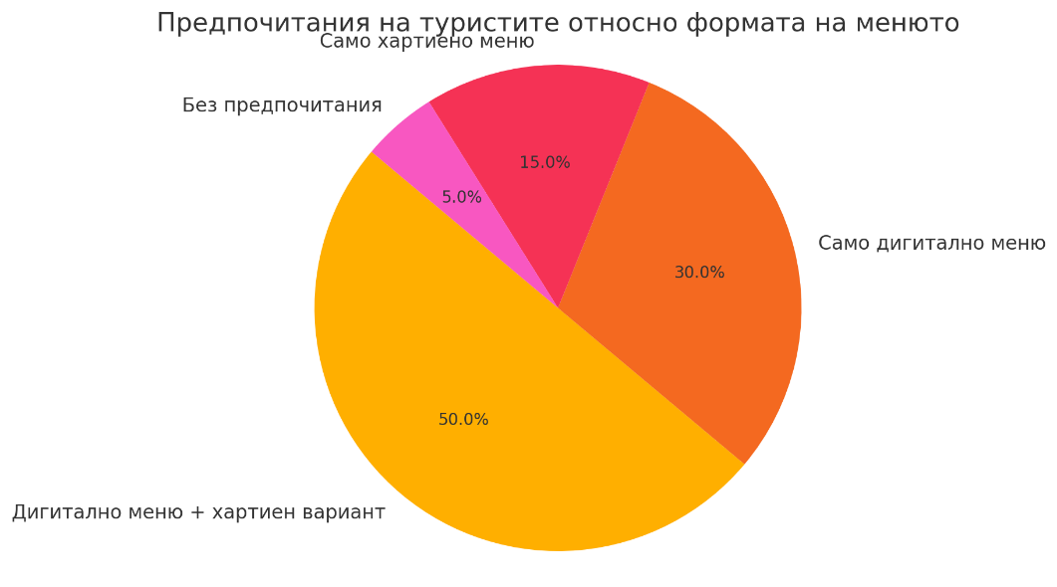
Фигура 1. Предпочитания относно формата на менюто
По отношение на музикалните изпълнители, които посетителите биха искали да слушат на живо, 35% избират поп и рок изпълнители, 20% предпочитат джаз и блус музиканти, 15% харесват фолклорни и етно изпълнители, 10% биха слушали класическа музика, 10% се интересуват от DJ сетове с електронна музика, а 10% нямат предпочитания (Фиг. 2).
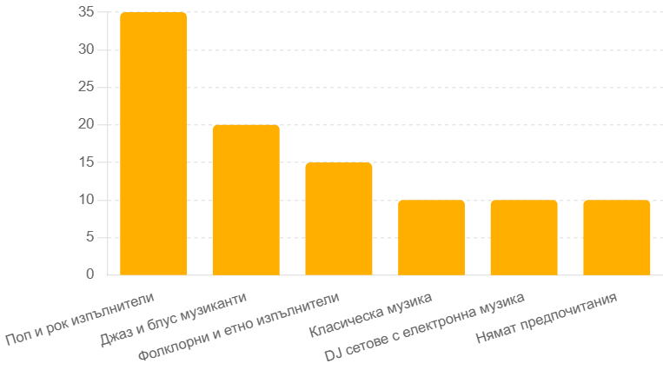
Фигура 2. Предпочитания за музикални изпълнители
Най-голям интерес сред културните събития събуждат концертите на живо, които привличат 30% от туристите. 20% проявяват интерес към изложби на изкуство, 15% предпочитат театрални постановки, 10% се вълнуват от мюзикъли, 10% харесват литературни четения и представяния, а 10% биха посетили всички изброени събития. Едва 5% заявяват, че не се интересуват от културни събития (Фиг. 3).
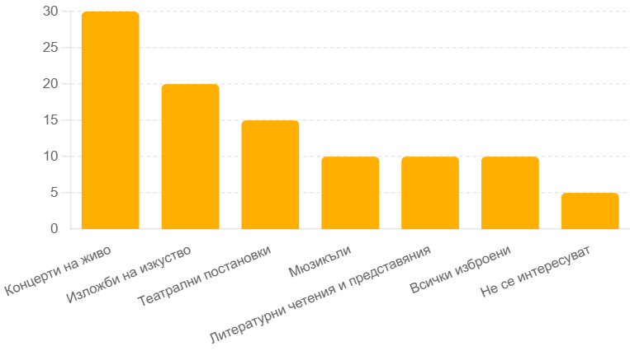
Фигура 3. Предпочитания за културни събития
При Candlelight трибютите, най-желаните варианти са трибют на Бийтълс (25%) и трибют на Абба (20%). Трибют на Ханс Цимер и трибют на Адел събират по 15% интерес, трибют на AC/DC – 10%, а 15% предлагат други изпълнители по свой избор (Фиг. 4).
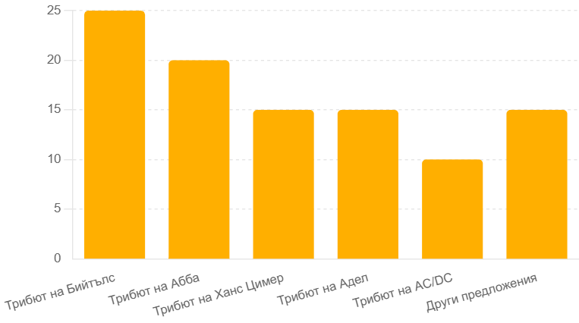
Фигура 4. Предпочитания за трибюти
Интересът към възстановки или разкази за традиционни български празници е сравнително висок – 40% биха се заинтересували силно, а 35% биха проявили интерес, ако представянето е интерактивно и съвременно. 15% не са особено заинтересовани, а 10% заявяват, че темата не ги вълнува (Фиг. 5).
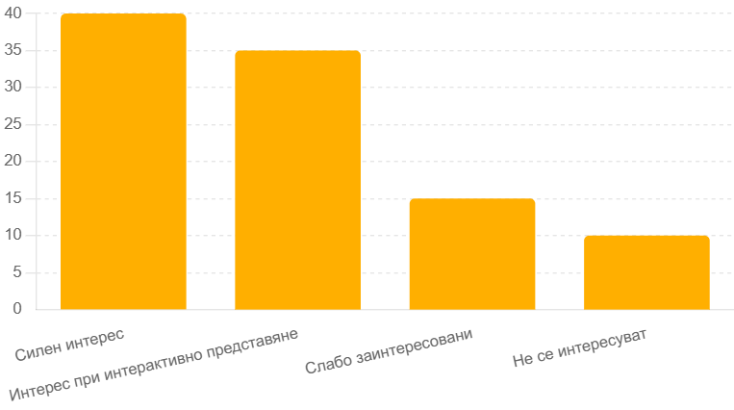
Фигура 5. Интерес към възстановки или разкази за традиционни български празници
Когато става въпрос за български вина, 45% от респондентите биха се радвали да опитат разнообразие от български вина, 30% нямат конкретни предпочитания, а 25% посочват конкретни винарни, чиито вина биха искали да видят в менюто (Фиг. 6).
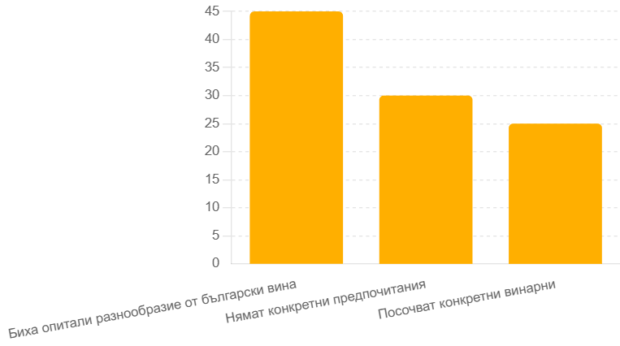
Фигура 6. Предпочитания към вината
За официалните празници 40% предпочитат комбинирана програма с музика, танци и шоу. 20% избират жива музика с оркестър, 15% харесват тематични партита с артистични изпълнения, 10% предпочитат популярен DJ, 10% искат спокойна атмосфера с класическа музика, а 5% нямат предпочитания (Фиг. 7).
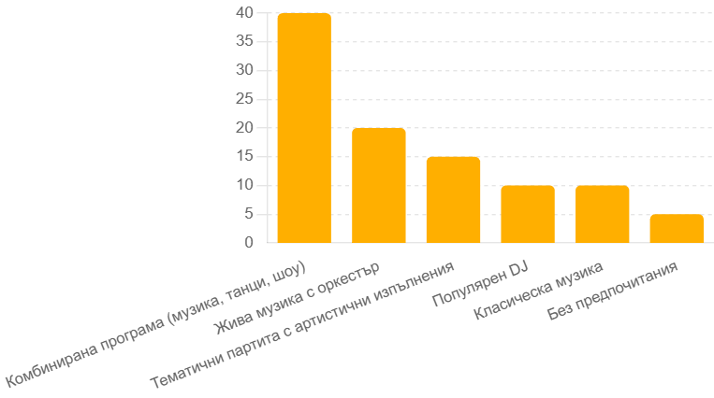
Фигура 7. Предпочитания за празнична програма
По отношение на българските ястия в менюто, 35% искат да виждат традиционни ястия като кавърма, мусака и баница, 25% биха пробвали регионални специалитети, 20% проявяват интерес към модерна интерпретация на българските класики, а 15% предпочитат вегетариански и здравословни варианти. Само 5% нямат предпочитания (Фиг. 8).
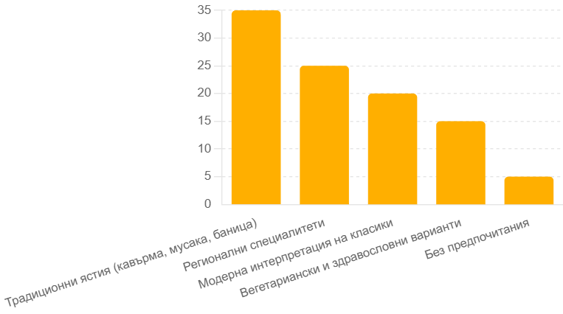
Фигура 8. Предпочитания към българските ястия в менюто
От напитките, 35% избират класически коктейли като Мохито и Маргарита, 25% предпочитат авторски коктейли с локални продукти, 15% се насочват към безалкохолни коктейли и фрешове, 15% харесват сезонни коктейли с плодове, а 10% не консумират коктейли (Фиг. 9).
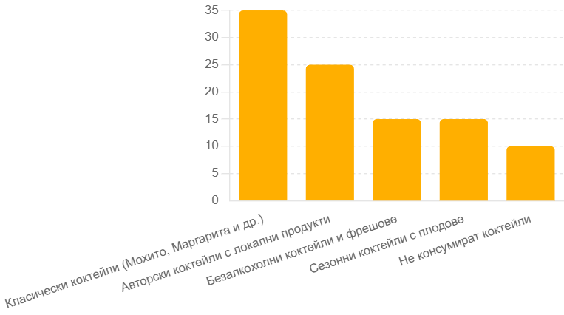
Фигура 9. Предпочитания към напитките
Що се отнася до гост-DJ-и, 30% биха искали да чуят международни DJ-и, 25% предпочитат известни български DJ-и, 20% харесват DJ-и с клубна и електронна музика, 15% биха слушали DJ-и с ретро и поп музика, а 10% нямат предпочитания (Фиг. 10).
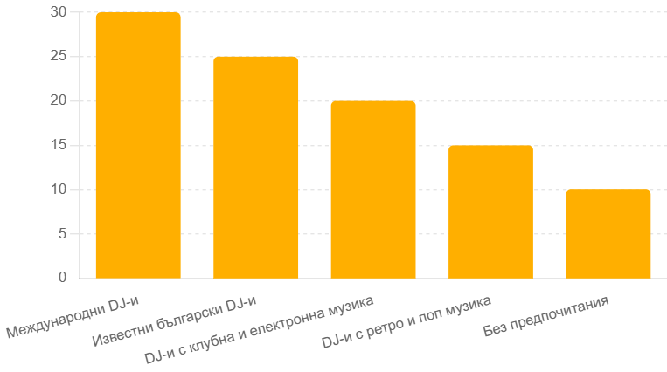
Фигура 10. Предпочитания за DJ-и
Оценката на цялостното изживяване в комплекса е висока – 40% го оценяват като отлично, 30% като много добро, 20% като добро, 7% като удовлетворително, а само 3% го намират за неудовлетворително (Фиг. 11).
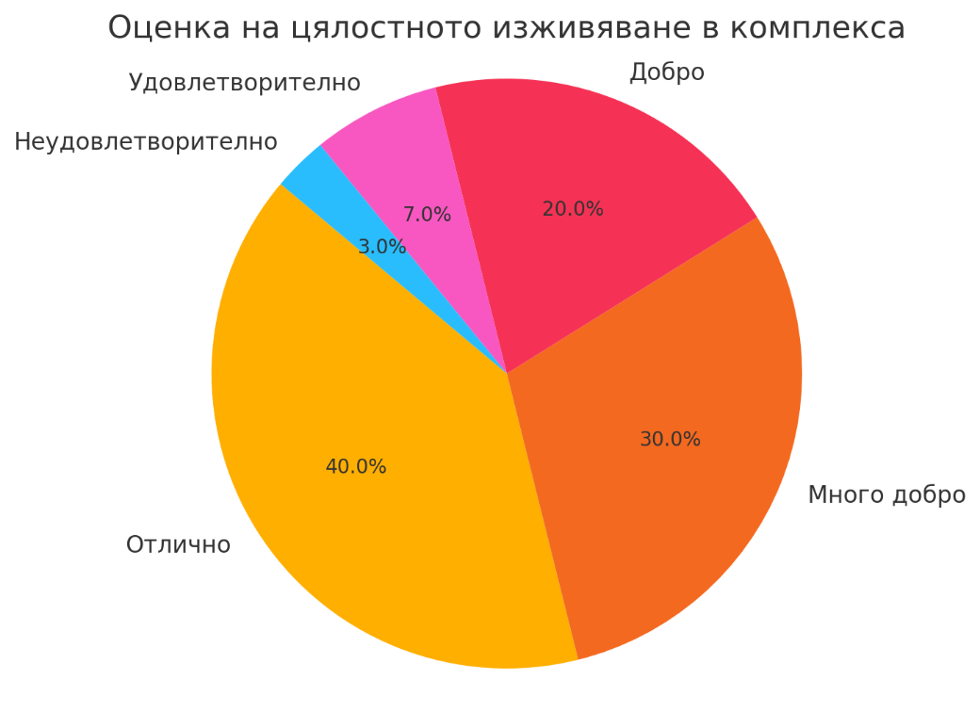
Фигура 11. Оценка на цялостното изживяване
Що се отнася до съответствието на туристическия продукт с очакванията на посетителите, 35% смятат, че напълно отговаря, 40% посочват, че по-скоро отговаря, 15% са неутрални, 7% смятат, че по-скоро не отговаря, а 3% заявяват, че изобщо не отговаря на техните очаквания (Фиг. 12).
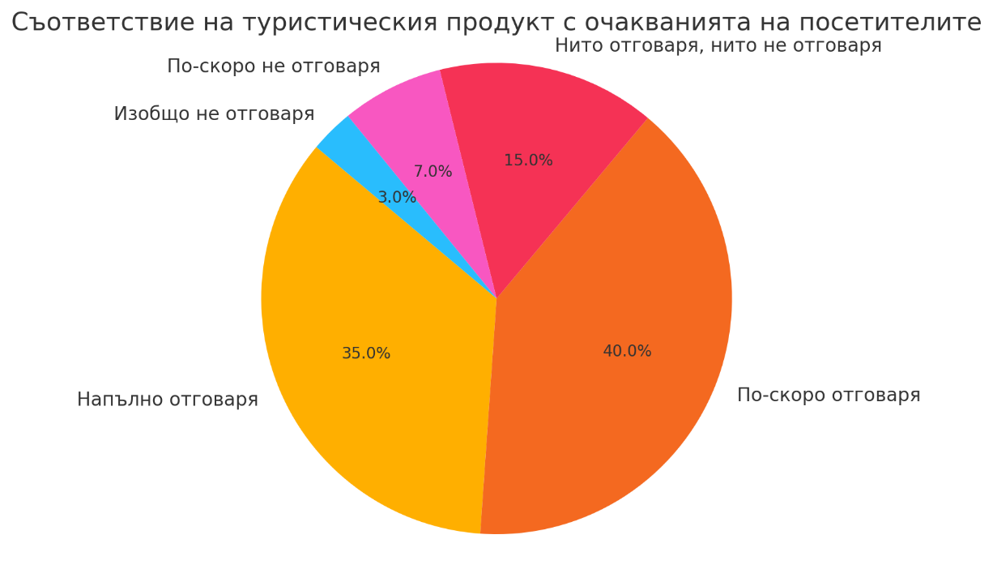
Фигура 12. Съответствие на туристическия продукт с клиентските очаквания
Туристическият продукт на културно-развлекателен комплекс „Морско казино“ се отличава със силен потенциал за диференциация чрез съчетание на култура, гастрономия и развлечение, което го позиционира като цялостно преживяване, а не просто като място за събития. Предпочитанията на посетителите очертават необходимостта от стратегически баланс между традиционното и модерното – както в кулинарното и музикалното съдържание, така и в начина на представяне на културните инициативи. Внедряването на дигитални решения трябва да се случи по начин, който надгражда потребителското преживяване, без да го отчуждава от познатата класическа услуга. Очертава се нуждата от тематична програмираност и гъвкавост при планиране на събитията, които да отговарят на различни вкусове, възрастови групи и поводи. Комплексът разполага с база, която позволява създаване на преживявания с висока емоционална стойност, но изисква по-целенасочено усилие в изграждането на устойчива идентичност и бранд, базиран на естетика, автентичност и усещане за принадлежност. Налице е и възможност за по-силна интеграция с местни производители, артисти и институции, което би засилило уникалността и локалния характер на туристическия продукт. Системното проучване на потребителските нагласи следва да се превърне в постоянен управленски инструмент, който да гарантира адаптивност и устойчивост на предлагането в контекста на променящата се туристическа среда.
Туристическият продукт на културно-развлекателен комплекс „Морско казино“ въпреки своите силни страни, показва някои съществени проблеми, които ограничават неговия пълен потенциал. Липсата на собствен паркинг създава затруднения за посетителите, особено при провеждане на мащабни събития, и влошава достъпността на обекта. Наблюдава се и непълно използване на наличните пространства – част от зоните като нощният клуб остават необорудвани или неактивни, което води до пропуснати възможности за разширяване на предлагането. Програмното съдържание разчита основно на външни събития и наематели, което води до липса на ясно изразена идентичност и целенасочена културна линия, обвързана с профила на комплекса. Незадоволителното разнообразие в дигиталните услуги и ограниченото използване на технологични решения за интеракция с клиента също представляват слабост, особено в контекста на нарастващите очаквания за удобство и иновативност. Допълнително, отсъствието на възможности за настаняване и липсата на устойчиви връзки с туристически пакети ограничава капацитета на комплекса да привлича гости за по-дълъг престой и да се позиционира на международния пазар. Въпреки разнообразието от събития, не се наблюдава последователна стратегия за персонализиране на преживяванията според различни потребителски сегменти, което води до усещане за разпиляност в посланията и предложенията.
3.2.Перспективи пред туристическия продукт на културно-развлекателен комплекс „Морско казино“ в град Варна
Перспективите пред туристическия продукт на културно-развлекателен комплекс „Морско казино“ в град Варна се разгръщат в няколко основни направления, които предпоставят устойчиво развитие, повишаване на конкурентоспособността и разширяване на пазарното присъствие както на вътрешния, така и на международния туристически пазар. На първо място, комплексът разполага с богата материална база, емблематична архитектура и стратегическа локация, които създават основа за утвърждаване на мястото като мултифункционален културен и събитиен център. При по-добро управление на пространствата и активиране на неизползваните зони, като например нощния клуб и терасата на второ ниво, може да се постигне значително разширяване на събитийния календар и обхвата на предлаганите услуги. Това включва както увеличаване на броя и разнообразието на събитията, така и създаване на собствена културна програма с ясна тематична линия, която да отразява уникалната идентичност на комплекса и да създава добавена стойност за посетителите.
Интегрирането на съвременни технологии в обслужването, като дигитални менюта, онлайн резервации, мобилни приложения за информираност и персонализирани предложения, би отговорило на нарастващите очаквания на публиката и би допринесло за по-добро клиентско преживяване. Въвеждането на интерактивни формати за представяне на културни и традиционни теми също представлява важна възможност за привличане на по-млади публики и за съживяване на интереса към нематериалното културно наследство в съвременен контекст. В допълнение, активното изграждане на партньорства с местни винарни, производители, артисти и образователни институции може да засили връзката на комплекса с местната общност и да осигури устойчиви, отличителни предложения в областта на гастрономическия и културния туризъм.
Разширяването на комуникационните канали и засилването на маркетинговото присъствие в международни платформи, както и изграждането на сътрудничества с туристически оператори и агенции, могат да повишат разпознаваемостта на комплекса извън страната и да го превърнат в желана дестинация за събития и преживявания в региона на Черно море. Друга важна перспектива е разработването на тематични пакети, обвързани със събитията в комплекса, които да комбинират култура, храна и природа, както и търсене на възможности за партньорство с места за настаняване в близост до комплекса, с цел предлагане на цялостна туристическа услуга.
Системното събиране на обратна връзка чрез анкетиране и анализ на потребителските предпочитания следва да се превърне в устойчив инструмент за управление, който ще позволи навременна адаптация към пазарните промени и развиващите се нужди на посетителите. В дългосрочен план, при стратегическо планиране и целенасочени инвестиции, туристическият продукт на „Морско казино“ може да се утвърди като символ на качествен културен туризъм, предлагайки цялостно преживяване, което съчетава естетика, идентичност и съвременно гостоприемство.
3.3.Предложения и приоритети за оптимизирането на комплексния туристически продукт
Предложенията и приоритетите за оптимизиране на комплексния туристически продукт на културно-развлекателен комплекс „Морско казино“ във Варна се основават на идентифицираните проблеми, установените потребителски нагласи и очертаните перспективи за развитие, като се стремят към изграждане на автентично, интегрирано и социално ангажирано туристическо преживяване.
На първо място, приоритет трябва да бъде изграждането на ясно разпознаваема тематична програма, която да се базира на календар от интерактивни събития, обвързани с традиционната българска култура и празници. Разработената концепция за анимационни възстановки на Лазаровден, Цветница и Великден представлява пример за съвременен подход към културното съдържание, който успешно съчетава театралност, естетика, участие на публиката и образователна стойност (Приложение 2). Чрез създаване на подобни преживявания в автентична среда, комплексът може да изгради уникално пазарно позициониране и да привлече както вътрешни, така и международни туристи, търсещи културен туризъм с емоционален заряд.
Втори ключов приоритет е разгръщането на кулинарния потенциал на комплекса чрез създаване на празнични менюта, съобразени с тематиката на събитията, но и с разнообразието от вкусове и хранителни предпочитания на посетителите. Предлагането на закуски, обяди и вечери, съчетаващи местни продукти с модерна презентация, може да утвърди „Морско казино“ като гастрономическа дестинация, което дава възможност за развитие както на гурме туризъм, така и на събития с дегустационен или образователен характер. Кулинарното преживяване следва да бъде допълнено от подходящо музикално и сценично оформление, така че всяко събитие да носи завършен и многопластов характер.
От съществено значение е и въвеждането на дигитални услуги и технологични решения, които да улесняват достъпа, информираността и персонализирането на преживяването. Дигиталното меню, системи за резервация, интерактивни екрани или мобилни приложения могат да повишат удовлетвореността на посетителите и да дадат възможност за по-добро проследяване на интересите и поведението на клиентите. В дългосрочен план, тази информация би подпомогнала вземането на стратегически решения за подобрения и иновации в продукта.
Друг основен приоритет е активирането на неизползваните пространства в комплекса, включително нощния клуб и горната тераса, като сцени за специализирани събития – тематични вечери, DJ партита, камерни концерти или младежки културни прояви. Това ще позволи разширяване на клиентската база и предлагането, както и по-пълноценно оползотворяване на материалната инфраструктура.
Изключително важен компонент в оптимизацията на продукта е включването на социално отговорни инициативи, каквито са благотворителните каузи, обвързани с конкретни събития. Подкрепата на деца в неравностойно положение чрез събития с благотворителна насоченост не само добавя стойност към преживяването на гостите, но и изгражда позитивен обществен образ на комплекса. Участието на посетителите в работилници, търгове и инициативи за събиране на средства създава усещане за общност, ангажираност и морална удовлетвореност, което допринася за емоционалната връзка с мястото.
В синергия с гореспоменатото, приоритетно значение има и създаването на устойчиви партньорства с местни производители, културни институции, артисти и образователни организации. Такива сътрудничества ще обогатят съдържанието на туристическия продукт, ще засилят автентичността му и ще осигурят разнообразие и иновации, базирани на местния контекст. В същото време ще допринесат за икономическата активизация на местната общност, което е съществен елемент на устойчивия туризъм.
Не на последно място, необходимо е разработване на маркетингова стратегия, насочена както към българския, така и към международния пазар, с акцент върху преживелищния характер на предлагането. Използването на разказване на истории (storytelling), силна визуална идентичност, дигитални платформи и социални мрежи може да утвърди „Морско казино“ като водеща културна и събитийна дестинация на българското Черноморие.
В обобщение, оптимизирането на туристическия продукт изисква интегриран подход, при който културното съдържание, кулинарното преживяване, технологичната подкрепа и социалната отговорност се обединяват в силна концепция с автентична идентичност, гъвкавост и дългосрочна устойчивост.

ЗАКЛЮЧЕНИЕ
В заключение на настоящото изследване може да се потвърди, че културно-развлекателен комплекс „Морско казино“ във Варна притежава значителен потенциал за утвърждаване като водеща туристическа дестинация с културно, гастрономическо и преживелищно съдържание. Туристическият продукт на комплекса е възприеман положително от посетителите, като голяма част от тях изразяват висока степен на удовлетвореност от качеството на предлаганите услуги, разнообразието от събития и цялостната атмосфера. Това показва, че в основата си продуктът е устойчив и добре позициониран спрямо нуждите на туристическия пазар.
Независимо от тези силни страни, съществуват и редица проблеми, които ограничават пълноценното разгръщане на възможностите на комплекса. Липсата на собствен паркинг, слабо използваните зони в сградата, отсъствието на стратегически програмирани тематични събития и ограничената дигитализация на услугите са само част от предизвикателствата, които възпрепятстват създаването на напълно завършено туристическо преживяване. Наблюдава се и липса на персонализиране и диференциране спрямо различни потребителски сегменти, което намалява капацитета на комплекса да се адаптира към динамичните изисквания на пазара.
В същото време обаче възможностите за развитие са многопосочни и напълно постижими. На първо място, съществува сериозен интерес от страна на посетителите към културни и традиционни събития с интерактивен характер, което създава основа за изграждане на тематични преживявания, съчетаващи театър, фолклор, разказване на истории и празнични ритуали. Разработването на празнични програми, обвързани с традиционния български календар и обогатени с анимация, музика и гастрономия, може да се превърне в отличителна черта на туристическия продукт. Включването на социални каузи и благотворителни инициативи, съпътстващи тези събития, добавя морална стойност и създава по-дълбока връзка с публиката.
Въз основа на анализа се препоръчва комплексът да развие системна маркетингова стратегия с фокус върху емоционалното преживяване, устойчивото партньорство с местната общност и използването на дигитални технологии за подобряване на комуникацията и обслужването. Необходимо е също да се въведат нови формати за ангажиране на посетителите чрез културна анимация, образователни работилници, дегустационни вечери и събития с кауза. Приоритетно значение трябва да се отдаде на планиране на програма с постоянен характер, която да формира очакване у посетителите и да изгражда бранд лоялност. С реализирането на тези предложения комплекс „Морско казино“ може не само да запази своята актуалност, но и да се развие като пример за съвременно културно-туристическо пространство с дълбока връзка между миналото, настоящето и бъдещето.

ИЗПОЛЗВАНИ ИЗТОЧНИЦИ
Иванова, М. 2020. Състояние на недвижимото културно наследство на град Варна = State of the Immovable Cultural Heritage of City of Varna. Варна: Унив. изд. Наука и икономика, с. 76 - 81, I
Копринаров, Б., Маринов, С. 2014. Съвременни тенденции в развитието на глобалния туризъм, Годишник. Университет "Проф. д-р Асен Златаров" - Бургас. Обществени и хуманитарни науки, с. 165 – 172
Маринова, Н. 2019. Икономика на туризма. София, Издателство на Нов български университет, [онлайн] Достъпно на http://eprints.nbu.bg/4129/1/ikonomika-na-turizma.pdf [Посетено на: 12.03.2025].
Министерство на туризма. 2018. Закон за туризма. [онлайн] Достъпно на: https://www.tourism.government.bg/sites/tourism.government.bg/files/documents/2018-12/zakon_za_turizma_16_10.pdf [Посетено на: 15.03.2025].
Министерство на туризма. 2017. НАЦИОНАЛНА СТРАТЕГИЯ ЗА УСТОЙЧИВО РАЗВИТИЕ НА ТУРИЗМА В РЕПУБЛИКА. [online] Available at: https://www.tourism.government.bg/sites/tourism.government.bg/files/documents/2018-01/nsurtb_2014-2030.pdf [Accessed 15 Mar. 2025].
Морско казино – Варна. 2024. История - Casino. [online] Casino. Available at: https://morskocasino.com/%D0%B8%D1%81%D1%82%D0%BE%D1%80%D0%B8%D1%8F/ [Accessed 15 Mar. 2025].
Нешков, М. 2007. Управление на качеството и сертифициране в туризма (на примера на туроператорски, турагентски, транспортни и други малки и средни предприятия в туризма). Варна: ВАРХ & ВТК. [онлайн] Достъпно на: https://varh.org/docs/BOOK2.pdf (Посетено на: 10.03.2025).
Achmad, F., Rizaldi, A.S., Sriwana, I. kumala and Rumanti, A.A. 2023. Optimizing tourism industry performance strategy selection: an analytical hierarchy process perspective. Operations Excellence Journal of Applied Industrial Engineering, [online] 15(3), pp.220–230. Available at: https://www.researchgate.net/publication/380568976_Optimizing_tourism_industry_performance_strategy_selection_an_analytical_hierarchy_process_perspective [Accessed 15 Mar. 2025].
Adeola, O. and Evans, O. 2019. ICT, infrastructure, and tourism development. Tourism Economics, 26(1), p.135481661982771. doi:https://doi.org/10.1177/1354816619827712.
Altin, M., Koseoglu, M.A., Yu, X. and Riasi, A. 2018. Performance measurement and management research in the hospitality and tourism industry. International Journal of Contemporary Hospitality Management, 30(2), pp.1172–1189. doi:https://doi.org/10.1108/ijchm-05-2017-0251.
Arbolino, R., Boffardi, R., De Simone, L. and Ioppolo, G. 2021. Multi-objective optimization technique: A novel approach in tourism sustainability planning. Journal of Environmental Management, 285, p.112016. doi:https://doi.org/10.1016/j.jenvman.2021.112016.
Gössling, S., Ring, A., Dwyer, L., Andersson, A.-C. and Hall, C.M. 2015. Optimizing or maximizing growth? A challenge for sustainable tourism. Journal of Sustainable Tourism, 24(4), pp.527–548. doi:https://doi.org/10.1080/09669582.2015.1085869.
IGI Global 2024. What is Tourism Product . [online] www.igi-global.com. Available at: https://www.igi-global.com/dictionary/tourism-product/60241 [Accessed 15 Mar. 2025].
Jovicic, Z. 1988. A plea for tourismological theory and methodology. The Tourist Review, 43(3), pp.2–5. doi:https://doi.org/10.1108/eb057997.
Koutoulas, D. 2015. Understanding the Tourism Product. [online] ResearchGate. Available at: https://www.researchgate.net/publication/280317594_Understanding_the_Tourism_Product [Accessed 15 Mar. 2025].
Melissen, F. 2013. Sustainable hospitality: a meaningful notion? Journal of Sustainable Tourism, 21(6), pp.810–824. doi:https://doi.org/10.1080/09669582.2012.737797.
Paul, H. 1977. Marketing für Fremdenverkehr : Leitlinien für d. Dienstleistungs- u. Absatzpolitik im Herstellerbereich d. Fremdenverkehrswirtschaft - Deutsche Digitale Bibliothek. [online] Deutsche-digitale-bibliothek.de. Available at: https://www.deutsche-digitale-bibliothek.de/item/LVFKZ27D4LOCWCR4INTWCLC5ABJGG7WG [Accessed 15 Mar. 2025].
Sun, J. and Nasrullah, A. 2024. Green Transition in the Hospitality Industry: The Influence of Market Forces and Customer Dynamics on Sustainable Performance in the Digital Era. Heliyon, 10(8), pp.e29563–e29563. doi:https://doi.org/10.1016/j.heliyon.2024.e29563.
Turtureanu, A.G. 2005. Tourism Products Characteristics and Forms. Acta Universitatis Danubius. OEconomica, [online] (1(1)), pp.141–157. Available at: https://ideas.repec.org/a/dug/actaec/y2005i1p141-157.html [Accessed 15 Mar. 2025].
UNWTO. 2022. Product Development | UNWTO. [online] www.unwto.org. Available at: https://www.unwto.org/tourism-development-products [Accessed 15 Mar. 2025].
van Rheede, A. and Blomme, R.J. 2012. Sustainable Practices in Hospitality: A Research Framework. Advances in Hospitality and Leisure, 8, pp.257–271. doi:https://doi.org/10.1108/s1745-3542(2012)0000008018.

ПРИЛОЖЕНИЕ 1.
ВЪПРОСНИК ЗА АНКЕТНО ПРОУЧВАНЕ НА МНЕНИЯТА И ПРЕДПОЧИТАНИЯТА НА ПОТРЕБИТЕЛИТЕ ЗА ТУРИСТИЧЕСКИЯ ПРОДУКТ НА КУЛТУРНО-РАЗВЛЕКАТЕЛЕН КОМПЛЕКС „МОРСКО КАЗИНО“ – ГРАД ВАРНА
I. Демографска информация
- Каква е Вашата възраст?
▫ Под 18 години
▫ 18–25 години
▫ 26–35 години
▫ 36–45 години
▫ 46–60 години
▫ Над 60 години
- Какъв е Вашият пол?
▫ Мъж
▫ Жена
▫ Предпочитам да не отговарям
- Какво е Вашето най-високо завършено ниво на образование?
▫ Основно
▫ Средно
▫ Професионално образование
▫ Висше (бакалавър)
▫ Висше (магистър или по-висока степен)
- Имате ли деца? Ако да – колко?
▫ Нямам деца
▫ 1 дете
▫ 2 деца
▫ 3 или повече деца
- От къде сте?
▫ България
▫ Чужбина – държава: ________________
- Какво е Вашето семейно положение?
▫ Необвързан/а
▫ Женен/Омъжена
▫ В съжителство без брак
▫ Разведен/а
▫ Вдовец/Вдовица
- Каква е Вашата основна професионална ангажираност?
▫ Учащ/а
▫ Нает/а на трудов договор
▫ Самонает/а (собствен бизнес, фрийланс и др.)
▫ Безработен/а в момента
▫ Пенсионер/ка
▫ Друго: ________________
- Колко често посещавате културно-развлекателен комплекс „Морско казино“?
▫ За първи път съм тук
▫ Посещавам веднъж годишно
▫ Посещавам няколко пъти в годината
▫ Посещавам поне веднъж месечно
▫ Посещавам редовно (няколко пъти месечно или повече)
II. Предпочитания и интереси
- Бихте ли предпочели дигитално меню, достъпно чрез сканиране с телефон или разглеждане на таблет?
▫ Да, предпочитам дигитално меню
▫ Да, но искам да имам и хартиен вариант
▫ Не, предпочитам само хартиено меню
▫ Без предпочитания
- Какъв тип музикални изпълнители бихте искали да слушате на живо в комплекса?
▫ Поп и рок изпълнители
▫ Джаз и блус музиканти
▫ Класически музиканти
▫ Фолклорни и етно изпълнители
▫ DJ сетове с електронна музика
▫ Нямам предпочитания
- Кои от следните културни събития Ви интересуват най-много?
▫ Театрални постановки
▫ Мюзикъли
▫ Концерти на живо
▫ Литературни четения и представяния
▫ Изложби на изкуство
▫ Всички изброени
▫ Не се интересувам от културни събития
- Candlelight събитията до момента включват трибути на Вивалди, Queen и Coldplay. Кои други трибют концерти бихте посетили с удоволствие?
▫ Трибют на Бийтълс
▫ Трибют на Абба
▫ Трибют на Ханс Цимер
▫ Трибют на Адел
▫ Трибют на AC/DC
▫ Друг: ________________
- Бихте ли се заинтересували от възстановки или разкази на традиционни български празници и обичаи?
▫ Да, силно се интересувам
▫ Да, ако са представени по интерактивен и съвременен начин
▫ Не съм особено заинтересован/а
▫ Не ме интересува
- Имате ли предпочитани български винарни, чиито вина бихте искали да се предлагат в комплекса?
▫ Да – моля, посочете: ________________
▫ Нямам конкретни предпочитания
▫ Бих се радвал/а да опитам разнообразие от български вина
- Какъв тип музикално-артистична програма бихте предпочели за официални празници (напр. Нова година, 24 май, Великден)?
▫ Жива музика с оркестър
▫ Популярен DJ
▫ Комбинирана програма с музика, танци и шоу
▫ Спокойна атмосфера с класическа музика
▫ Тематични партита с артистични изпълнения
▫ Нямам предпочитания
- Какви български ястия бихте искали да виждате по-често в менюто?
▫ Традиционни ястия като кавърма, мусака, баница
▫ Ястия от регионалната кухня (напр. родопска, шопска, добруджанска)
▫ Модерна интерпретация на български класики
▫ Вегетариански и здравословни алтернативи на български рецепти
▫ Нямам предпочитания
- Какъв тип коктейли предпочитате?
▫ Класически коктейли (напр. Мохито, Маргарита, Негрони)
▫ Авторски коктейли с локални продукти
▫ Безалкохолни коктейли и фрешове
▫ Сезонни коктейли с плодове
▫ Не консумирам коктейли
- Какви гост-DJ-и бихте искали да чуете в комплекса?
▫ Известни български DJ-и
▫ Международни DJ-и
▫ DJ-и с клубна и електронна музика
▫ DJ-и с ретро и поп музика
▫ Нямам предпочитания
- Как бихте оценили цялостното си изживяване в културно-развлекателен комплекс „Морско казино“?
▫ Отлично
▫ Много добро
▫ Добро
▫ Удовлетворително
▫ Неудовлетворително
- До каква степен туристическият продукт на комплекса отговаря на Вашите очаквания?
▫ Напълно отговаря
▫ По-скоро отговаря
▫ Нито отговаря, нито не отговаря
▫ По-скоро не отговаря
▫ Изобщо не отговаря

ПРИЛОЖЕНИЕ 2
Концепция за изработване на туристически продукт в комплекс „Морско Казино Варна
1.Анимация с хореография, облекло, роли, програма
Анимационната програма ще пресъздаде автентичните ритуали и символика на Лазаровден, Цветница и Великден чрез възстановки, танци, разказване на легенди и активното участие на гостите. Събитията ще бъдат организирани в различни части на комплекса, които ще бъдат оформени така, че да напомнят за традиционната българска атмосфера – селски двор, църковен храм, празничен площад. Възстановките ще комбинират театрални и танцови елементи, а гостите ще имат възможност не само да наблюдават, но и да се включат в празничните ритуали.
Лазаровден – Танци, обреди и ритуали
Възстановката на Лазаровден ще започне с традиционната подготовка за лазаруване, при която по-възрастна жена (ролята може да бъде изиграна от професионален аниматор или разказвач) ще събира младите момичета и ще ги подготвя за обиколката. Лазарките ще бъдат облечени в автентични народни носии, с цветни венци в косите и кошнички за събиране на яйца.
Младите момичета ще тръгнат по обиколката си, посещавайки специално декорирани места в комплекса, символизиращи домакинствата. Във всяка „къща“ ще изпълняват традиционни лазарски песни и ще играят несключено хоро, което символизира отвореността на моминството към бъдещия семеен живот. Стопаните на къщите (ролите ще се изпълняват от аниматори или гости-доброволци) ще даряват лазарките със сурови яйца, символизиращи плодородието и безсмъртието.
За допълнителен елемент на интерактивност ще бъде организирано митологично представяне на легендата за змея – мома, която не е лазарувала, ще бъде „грабната“ от змей (персонаж в специален костюм). Гостите ще бъдат насърчавани да се включат в сцената, за да „спасят“ девойката чрез символично прогонване на змея с музика и наричания.
Цветница – Благославяне, венци и хора
На следващия ден празничната програма ще бъде посветена на Цветница. Гостите ще бъдат посрещнати с върбови клонки, които ще бъдат осветени от актьор в ролята на свещеник. Разказвач ще представи историята на празника и значението на върбовите клонки като символ на възраждането и духовната чистота.
По време на ритуала младите момичета ще изпълнят хороводен танц с върбови венци, а след това гостите ще имат възможност да се включат в изработването на венци от върба и пролетни цветя. Изработените венци ще могат да бъдат използвани като украса или символично хвърлени във водата в специално подготвен съд, напомняйки за старите вярвания за пречистване и наричания за любов и здраве.
Програмата ще завърши с общо хоро, в което гостите ще могат да се включат, като бъдат обучени от професионални танцьори.
Великден – Възкресение, традиции и празнични игри
На Великден анимационната програма ще започне още в ранните часове с пресъздаване на подготовката за празника. Ще има работилници за боядисване на великденски яйца, където децата и възрастните ще могат да се включат в различни техники за украса – с восък, билки и традиционни български мотиви.
Следващият момент от програмата ще бъде традиционното чукване с яйца. Гостите ще могат да избират между специално подготвени яйца и да се включат в играта, като за победителя ще има награда – символичен обреден хляб или сувенир.
Ще бъде представена и сцена, изобразяваща възкресението, където разказвач ще представи историята на Христовото възкресение чрез поетичен текст, съчетан с музикално изпълнение на православни песнопения.
Вечерната част от програмата ще включва празнична трапеза с демонстрация на традиционни великденски ястия. Ще бъде организирано народно веселие с жива музика, в което гостите ще бъдат насърчавани да се включат в празнични хора и танци.
За финал на празничната вечер ще има огнено шоу, символизиращо светлината и победата на доброто, което ще завърши с ритуал по пускане на светещи фенери в небето, като символ на благопожеланията за здраве и късмет.
Програмата ще бъде интерактивна, с акцент върху активното участие на гостите, за да могат да преживеят автентичната атмосфера на българските празници и традиции.
2. Празнични менюта, стратегия за закуска, обяд и вечеря
Кулинарната концепция ще обедини традиционни ястия от Варненския регион с модерни интерпретации, които ще придадат на празника съвременен и изискан характер. Менютата ще бъдат разработени така, че да съответстват на различните дни от празничния цикъл – Лазаровден, Цветница и Великден – като запазят тяхната символика и връзка с духовните и обредни традиции.
Закуска – ритуални хлябове, сладки изкушения и билкови отвари
Закуската ще бъде замислена като церемония, в която гостите ще могат да опитат ритуални хлябове и традиционни сладки изделия, характерни за региона. Сред основните предложения ще бъдат:
- Ритуален хляб – замесен по стара варненска рецепта, с квас, мед и ароматни подправки. Ще бъде поднесен с домашно приготвени конфитюри и мед от местни пчелари.
- Козунаци с локални продукти – класически и с различни плънки, като варненски орехи, сушени смокини и домашно сладко от вишни.
- Билкови отвари и чайове – вдъхновени от мълчаната вода, приготвени от местни билки като мащерка, мента и липа, с добавен мед за естествена сладост.
- Домашно приготвено кисело мляко – с орехи, мед и сушени плодове, като почит към традиционните български вкусове.
Закуската ще бъде сервирана в спокойна обстановка с фолклорна музика, създавайки усещане за уют и връзка с природата.
Обяд – постни ястия за Лазаровден и Цветница, празнично меню за Великден
Обядът ще бъде различен в зависимост от празника, като ще се съобразява с постните традиции за Лазаровден и Цветница, а за Великден ще включва по-богати ястия с месо и символични храни.
Меню за Лазаровден и Цветница:
- Варненска рибена чорба – приготвена по стара рибарска рецепта, с пресни зеленчуци и ароматни подправки.
- Пълнени чушки с ориз и билки – класическо постно ястие, поднесено с доматен сос и свежа зелена салата.
- Салата от див чесън, орехи и маслини – богата на вкусове и символизираща пролетното обновление.
- Питка с квас – с поръска от сусам и ленено семе, сервирана с шарена сол и зехтин.
- Десерт: палачинки с мед и орехи – традиционно сладко предложение, което подчертава богатството на местните продукти.
Меню за Великден:
- Агнешка чорба – приготвена с пресни подправки, дроб и кисело мляко.
- Дроб-сарма – запечена с яйчен сос и свежи подправки.
- Печено агнешко с картофи и зелени подправки – традиционно великденско ястие, сервирано със сос от печен лук и розмарин.
- Зелена салата със свежи краставици, репички и яйца – поднесена с домашен дресинг.
- Празничен козунак с бадеми и локум – сервиран с крем от цедено кисело мляко и мед.
Вечеря – празнично пиршество с музика и народни танци
Вечерята ще бъде най-величествената част от кулинарната програма, където гостите ще могат да се насладят на жива музика, народни танци и богато меню с ястия, характерни за Варненския регион.
Предястия:
- Пълнени лозови сърми с ориз и стафиди – поднесени с кисело мляко и свежи подправки.
- Домашно приготвена туршия – от моркови, карфиол и пиперки.
- Рибено мезе с чеснов сос – вдъхновено от варненската морска кухня.
Основни ястия:
- Пълнен шаран с орехи и сушени плодове – символично рибно ястие, поднесено с домашен хляб.
- Агнешки котлети на жар със сос от червено вино – сервирани с печени кореноплодни зеленчуци.
- Печен заек с билки и гъби – ароматно ястие, приготвено по традиционна рецепта.
Десерти:
- Сладки с розова вода и локум – вдъхновени от старите варненски традиции.
- Бисквитена торта с шоколад и лешници – за завършек на празничната вечеря.
Празничната вечеря ще завърши с чаша традиционно приготвено вино или ракия, а гостите ще могат да се включат в голямо хоро, което ще бъде кулминацията на вечерта.
3.Събиране на средства за общо благо. Кауза за децата в неравностойно положение от центъра в Аспарухово
В рамките на празничните събития ще бъде организирана мащабна благотворителна инициатива, насочена към подкрепа на децата в неравностойно положение от центъра в Аспарухово. Инициативата ще обедини усилията на организатори, гости и местни творци, за да създаде не само незабравимо преживяване, но и реална възможност за подобряване на условията в центъра. Част от приходите от входни билети, специалните празнични менюта и ръчно изработените сувенири ще бъдат дарени за каузата. Гостите ще имат възможност да допринесат чрез своето участие в различни интерактивни събития, които ще бъдат специално подготвени в духа на празничната традиция.
Ще бъдат организирани работилници, в които посетителите ще могат да се включат активно в боядисване на великденски яйца, изработване на традиционни украси и приготвяне на обредни хлябове. Участниците ще бъдат насърчавани да внесат своята креативност и да създадат изделия, които ще бъдат предлагани на благотворителен базар. Всички събрани средства от продажбата на тези ръчно изработени предмети ще бъдат дарени за подпомагане на децата в центъра.
Във финалната част на Великденската вечеря ще бъде организиран благотворителен търг, който ще включва традиционни предмети, произведения на местни майстори и автентични занаятчийски изделия. Търгът ще бъде воден от специално поканени гости, които ще разкажат за значението на общата подкрепа и за нуждите на децата, които ще бъдат подпомогнати чрез събраните средства. Ще бъдат представени лични истории и проекти, които имат за цел да подобрят условията за живот и развитие на децата в центъра.
За да се повиши осведомеността и ангажираността на гостите, в комплекса ще бъдат разположени информационни кътове, където посетителите ще могат да научат повече за каузата, както и да направят допълнителни дарения. Ще бъде създадена и възможност за закупуване на символични благотворителни картички и сертификати за подкрепа, чрез които гостите ще могат да оставят своето послание и да насърчат и други да се включат в инициативата.
Тази благотворителна инициатива ще добави дълбочина и социална значимост към празничните събития, като съчетае традицията и добротворството в една цялостна концепция. Гостите ще имат възможност не само да се насладят на културното и кулинарното наследство на региона, но и да станат част от една значима кауза, която ще остави траен положителен отпечатък върху живота на децата в неравностойно положение.

